МІНІСТЕРСТВО ОСВІТИ І НАУКИ УКРАЇНИ

Національний авіаційний університет

Факультет Комп’ютерних Наук та Технологій

Кафедра комп’ютерних інформаційних технологій

**Дизайн-Документ**

з дисципліни “ Кросплатформне програмування”

**Виконали :**

Студенти групи ТП-215Б ФКНТ

Пархомчук Дмитро Олександрович

Матвійчук Софія Юріївна

Київ – 2024

**Зміст**

***Вступ*** 4

**Назва програмного продукту :** 4

**Коротка характеристика області застосування :** 4

**Стислий опис гри :** 4

**Позиціювання гри :** 4

• **Унікальність.** 4

• **Цільова аудиторія.** 5

• **Ключові особливості.** 5

• **Тематика та стиль.** 5

**Основні механіки та сетинг :** 6

***Наратив*** 7

**Історія місця і події :** 7

**Інформація про персонажів :** 8

**Інформація про можливі знахідки :** 9

***Геймплей*** 10

**Механіки управління та опис персонажів :** 10

▪ ***Головний герой :*** 10

▪ ***Окультисти :*** 11

▪ ***Уродженці Пітьми :*** 12

**Механіки прокачки та знахідок :** 15

• ***Уламки темних душ :*** 15

• ***Частинки світлої енергії :*** 15

• ***Додаткові предмети :*** 16

▪ ***Артефакти :*** 16

▪ ***Вогнище древніх воїнів :*** 17

**Бойова система :** 18

▪ ***Гравець :*** 18

▪ ***Уродженці пітьми :*** 18

▪ ***Окультисти :*** 18

***Інтерфейс*** 19

• **Персональні комп’ютери :** 19

• **Мобільні пристрої ( Android ) :** 20

***Розробка*** 22

**Інструменти :** 22

▪ ***Ігровий движок :*** 22

▪ ***Редактори :*** 22

▪ ***Управління проектом :*** 22

▪ ***Схеми та діаграми :*** 23

**Карточки персонажів :** 24

**Карточки прокачки :** 26

**Процес розробки станом на 18.03.2024 ( v4.0 )** 29

• **Анімація персонажів :** 29

• ***Початкові скрипти :*** 34

• ***Graphics :*** 55

**Процес розробки станом на 24.03.2024 ( v5.0 )** 57

**Нові та удосконалені скрипти :** 57

**Графіка :** 110

• ***Нові таблиці спрайтів :*** 110

• ***Реалізація шейдерів та світла для візуальних ефектів :*** 114

***Вступ***

Даний дизайн-документ створювався з наміром описати цілком і повністю план та структуру створення кросплатформенного додатка “Darkness Survival”, зі всіма деталями механік гри, концептів та інших важливих деталей реалізації. Даний додаток має своєю метою розважити користувача простим, але цікавим і динамічним ігровим процесом.

**Назва програмного продукту :**

Кросплатформенна гра “Darkness Survival”.

**Коротка характеристика області застосування :**

Розвага користувачів, орієнтована на короткі ігрові сеанси, які допомагають швидко та цікаво витратити час з мінімальним смисловим навантаженням.

**Стислий опис гри :**

“Darkness Survival” – це top-down гра, в якій гравцю потрібно буде протриматись як можна довше під постійним напливом унікальних монстрів. В цьому гравцю допоможуть різноманітні навички, які можна буде набувати та удосконалювати, підвищуючи рівень героя, знищуючи цілі орди монстрів, що приходять з пітьми.

**Позиціювання гри :**

* **Унікальність.**

“Darkness Survival” відрізняється від своїх конкурентів захоплюючою атмосферою, що створює непередбачувану та містичну обстановку. Кожна частина карти містить в собі загадкові події, які відбулися до прибуття протагоніста, який так само як і гравець, може лише здогадуватись, що тут відбулось раніше.

* **Цільова аудиторія.**
* ***За віком :***

Гра орієнтується на чоловіків та жінок віком від 12 до 35 років.

* ***За платоспроможністю:***

Низька платоспроможність або її відсутність.

* ***За інтересами :***

Перш за все, гра орієнтована на користувачів яким подобається високий рівень складності в іграх та які бажають швидко, з цікавістю провести свій час.

По-друге, “Darkness Survival” може зацікавити користувачів, яким подобаються ігри з темною графікою, містичною та загадковою атмосферою.

Також гра буде до вподоби користувачам, які насолоджуються системами прокачки героя, з можливістю підвищувати рівень та особисто обирати навички якими буде володіти герой.

* **Ключові особливості.**
* *Темна атмосфера та графіка.*
* *Top-Down геймплей.*
* *Виживання та прокачка.*
* *Унікальний арт-дизайн.*
* **Тематика та стиль.**

“Darkness Survival” поєднує в собі стилі фентезі, хоррора та деякі елементи кіберпанку. Адже протагоніст, воїн з майбутнього, портапляє в містичний, стародавній світ, де зіштовхується зі створіннями породженими пітьмою та збираючи уламки їхніх темних душ, набуває нових, невідомих раніше, здібностей, або удосконалює існуючі.

**Основні механіки та сетинг :**

Основні механіки гри тісно пов’язані з містичним сетингом, в стилі *dark fantasy*. Гравець в ході ігрового процесу буде досліджувати нові локації старовинного світу, знаходити різноманітні уламки темних душ та удосконалюватись завдяки ним, щоб дати відсіч нескінченним створінням, які завжди знають де він знаходиться.

***Коротко про основні механіки геймплею :***

* *Можливість досліджувати зациклений простір.*
* *Постійний наступ ворогів, які з часом стають все сильнішими і приходять у більшій кількості.*
* *Система прокачки героя з різноманітними здібностями за рахунок збирання уламків душ.*
* *Збирання додаткових предметів які можуть відновити запас здоров’я героя або дати інші короткочасні бонуси.*
* *Збирання артефактів, які з’являються в світі та можуть мати як позитивні, так і негативні ефекти на героя.*
* *Взаємодія героя та ворогів з різними перешкодами, по типу стін, дерев та інших об’єктів, через які неможливо проходити наскрізь.*
* *Різноманітні дебафи на ворогів від деяких здібностей або знайдених у світі бонусів.*
* *Можливість знаходити під час гри частинки світлої енергії, яка зберігається після завершення ігрового сеансу, та дає можливість відкрити нові кастомізації персонажа.*
* *Використання вогнища древніх воїнів, яке дає випадкову кількість світлої енергії та прокачку випадкової здібності.*

***Наратив***

**Історія місця і події :**

Головний герой, з кодовим ім’ям Неро, це найманець з далекого майбутнього, основною задачею якого було подорожувати між світами та збирати дані про цивілізовані раси, з метою використання їх технологій та ресурсів у своєму світі.

Світ з якого походить Неро, процвітає вже багато років та досяг великих вершин завдяки розвиненим технологіям, які власне і дозволяють йому перетинати світовий бар’єр.

Під час останньої подорожі, Неро, в ході своєї розвідки, натрапив на слабко розвинений, але при цьому дивний культ, який, з його спостережень, поклонявся химерному предмету та самі окультисти приносили себе в жертву, окроплюючи його власною кров’ю. Від цього дивного артефакту поширювались настільки сильні енергетичні хвилі, що навіть самі потужні пристрої найманця не могли їх виміряти і давали збій.

Коли герой викрав невідомий артефакт, думаючи, що використання його безмежної енергії зробить новий прорив у розвитку його цивілізації, він використав мітку повернення, але по невідомій причині вона почала дивно поводитись і в результаті він потрапив в інший світ, подібних якому, найманець не зустрічав ніколи.

З цього власне і розпочинається подорож Неро, під управлінням гравця, в цьому загадковому та містичному світі, відкинутому від законів простору і часу та який по невідомій причині має ефект зацикленості. Все що лишається герою - нескінченно бродити по одних і тих самих місцях, сотні, а то і тисячі раз, відбиваючись від безмежних орд монстрів, які приходять з пітьми, щоб позбутись незваної живої душі та відібрати артефакт.

В цій, на перший погляд, безвихідній ситуації, протагоніст, вбиваючи армії нечисті, відкриє собі нові магічні здібності, які не зустрічались в жодному зі світів в яких він вже побував. Також на його шляху будуть зустрічатись невідомі артефакти, які допоможуть в цій боротьбі або навпаки послугують перешкодою, створеною темними силами. Саме завдяки набуванню нових здібностей та удосконаленню існуючих, в героя з’являється шанс на виживання в цьому божевільному місці.

Чим саме закінчиться історія Неро? Можливо, смертю. Можливо, вічним блуканням в цій петлі і боротьбою з потворами пітьми. Можливо все ж таки знайдеться якась магія або щось, що допоможе найманцю повернутись у свій світ. Кінець цієї історії нікому ще не відомий, і лише гравець, разом з Неро, пройдуть через це та дізнаються що їх чекає в кінці шляху.

**Інформація про персонажів :**

***Неро (головний герой) :*** Найманець із далекого майбутнього, вправний у володінні мечами, коп'ями та іншими видами зброї. Він має високу концентрацію, витривалість та різноманітні бойові навички, а згодом, збираючи уламки темних душ, набуває абсолютно нових, містичних здібностей.

***Окультисти :*** Послідовники та жертвопринесенці культу, які віддано служать химерному артефакту. Після смерті, їхні душі також переносяться в містичний, зациклений світ та спотворюються, поповнюючи собою армію пітьми. Після переродження мають магічні здібності, але їхні слабкі тіла роблять їх вразливими перед Неро. Невідомо які ще секрети приховані в їх існуванні у цьому божевільному світі.

***Уродженці Пітьми*** : Створіння, що приходять з пітьми, щоб завдати шкоди та відібрати життя Неро. Їх різноманітність та чисельність ускладнюють боротьбу, але кожен з них має свої слабкості.

**Інформація про можливі знахідки :**

***Уламки темних душ :*** Це особливий вид енергії, який властивий лише божевільному світу в який потрапив Неро. За рахунок цих уламків, герой може здобувати надприродні сили та навички, або удосконалювати наявні. Описані уламки можна здобути лише зі знищених потвор пітьми, оскільки вони являються частинами їхніх душ.

***Частинки світлої енергії :*** Можуть бутизнайдені в ігровому світі, зберігаються після завершення ігрового сеансу, та дають можливість за певну кількість відкрити нові кастомізації персонажа.

***Додаткові предмети :*** До таких предметів відносяться капсули які відновлюють частину здоров’я героя, древні рунічні символи які збільшують потужність всіх уламків темних душ ( окрім наявних ), або навпаки, лише збільшують кількість наявних не впливаючи на решту.

***Артефакти :*** Таємничі об'єкти, створені світом, які можуть вносити нові елементи в ігровий процес, які допоможуть або завадять Неро у боротьбі за життя.

***Вогнище древніх воїнів :*** Це вогнище, полум’я якого теж піддається циклу, слугувало як священний об'єкт воїнів, які колись захищали цей світ, допоки сили пітьми не зломили їх та не спотворили їхні душі. Залишившись від тієї давнини, воно є джерелом таємничої енергії, яку вловлюють пристрої Неро та вказують напрям до її джерела. Використовуючи його енергію та викрадений артефакт, найманець получає частинки світлої енергії та удосконалення здібностей. Вогнище з’являється кожного разу коли Неро вбиває командуючого армією уродженців пітьми.

***Геймплей***

**Механіки управління та опис персонажів :**

* ***Головний герой :***

Гравцю надається керування розкритим в історії найманцем – Неро ( *ілюстрація.1* ).

Граючи на персональному комп'ютері або ноутбуці, керування Неро здійснюється чотирма клавішами ( за замовчуванням WASD або стрілочки ), відповідальними за переміщення героя в необхідному гравцю напрямку та окрема кнопка ( за замовчуванням лкм. - ліва кнопка миші ) для здійснення атаки основною зброєю найманця.

На телефоні переміщення героя реалізовано з використанням віртуального джойстика ( в лівій частині екрана за замовчуванням ) , яким легко керувати переміщення персонажа, а також окрема кнопка для атаки основною зброєю ( в правій частині екрана за замовчуванням ).

Назначену клавішу атаки на комп’ютерній версії можна в будь-який момент змінити через налаштування. У мобільній версії існує можливість зробити джойстик та кнопку невидимими або поміняти їх місцями для зручності. Крім того, доступна можливість вибрати готовий шаблон для положення елементів керування та їх розмірів із запропонованих варіантів.

Інші здібності героя, які він буде набувати в ході своєї прокачки, регулярно застосовуються автоматизовано. Деякі з них направлені в ту сторону в яку дивиться герой, якась частина автоматично обирає ціллю ближнього ворога, а певні з них можуть відтворювати атаки у випадковому напрямку або по області певного радіуса. Кожна здібність має свій опис та умови застосування, тому гравцю легко буде орієнтуватись як саме працює кожна з них.

***Ілюстрація.1 – найманець Неро***

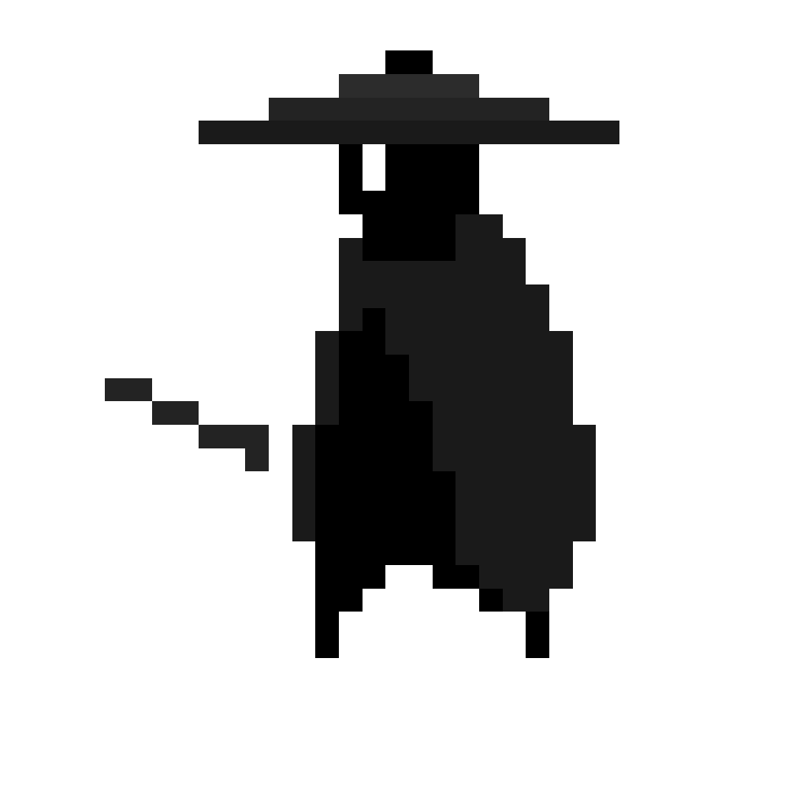

* ***Окультисти :***

На відміну від уродженців пітьми, Окультисти ( *ілюстрація.2* ) переродились в цьому світі зі спотвореними душами. Вони вирізняються тим, що мають особливі магічні здібності, які були даровані артефактом. Окрім цього, їхні душі були піддані ефекту зациклення, що дарує їм безсмертя у цьому світі. Їм властиві далекобійні атаки, які можуть нести в собі не тільки фізичну шкоду, але й певні побічні ефекти, які накладаються на протагоніста та діють короткий період часу, послаблюючи його.

До основних механік входять : постійне переслідування Неро та автоматичне відтворення далекобійних атак, які мають певні ефекти на головного героя в залежності від здібностей Окультиста. Коли відстань до найманця лишається невеликою, то вони зупиняються та продовжують проводити свої атаки на більш безпечній для себе відстані.

Скільки б разів гравець не знищував їх, з часом вони будуть відновлюватись та повертатись із пітьми, щоб вбити того хто викрав їх артефакт.

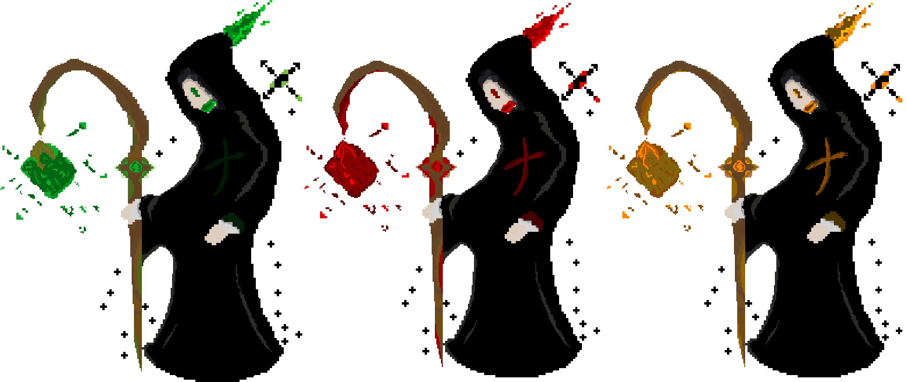

***Ілюстрація.2 – Окультисти***

* ***Уродженці Пітьми :***

Безмежна орда нечисті, яка знищує все живе на своєму шляху. Вони завжди відчувають присутність живих, тому будуть безустанно переслідувати Неро в цьому світі, допоки не зломають його і не спотворять його душу, як робили з всіма хто були задовго до нього.

З кожним разом їх приходить все більше і з кожною хвилиною що протагоніст проживає в цьому світі, тьма породжує сильніших потвор, щоб дістатись до його душі.

Кожен різновид нечисті має свої унікальні характеристики. Найслабші з них - Висохші душі ( *ілюстрація.3* ). Вони досить повільні та слабкі, однак давлять ворогів своєю кількістю. Якщо вони не справляються, то приходять Симбіоти ( *ілюстрація.4* ), які утворились внаслідок мутації спотворених Висохших. Завдяки симбіозу, їхні силові показники виросли, вони більш стійкі та небезпечні чим їхні попередники.

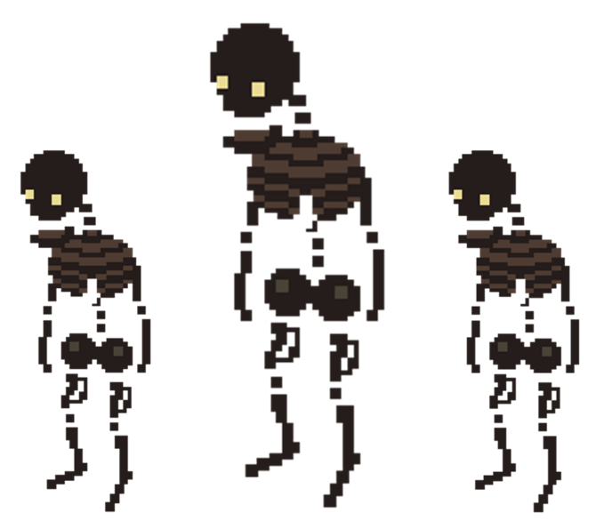***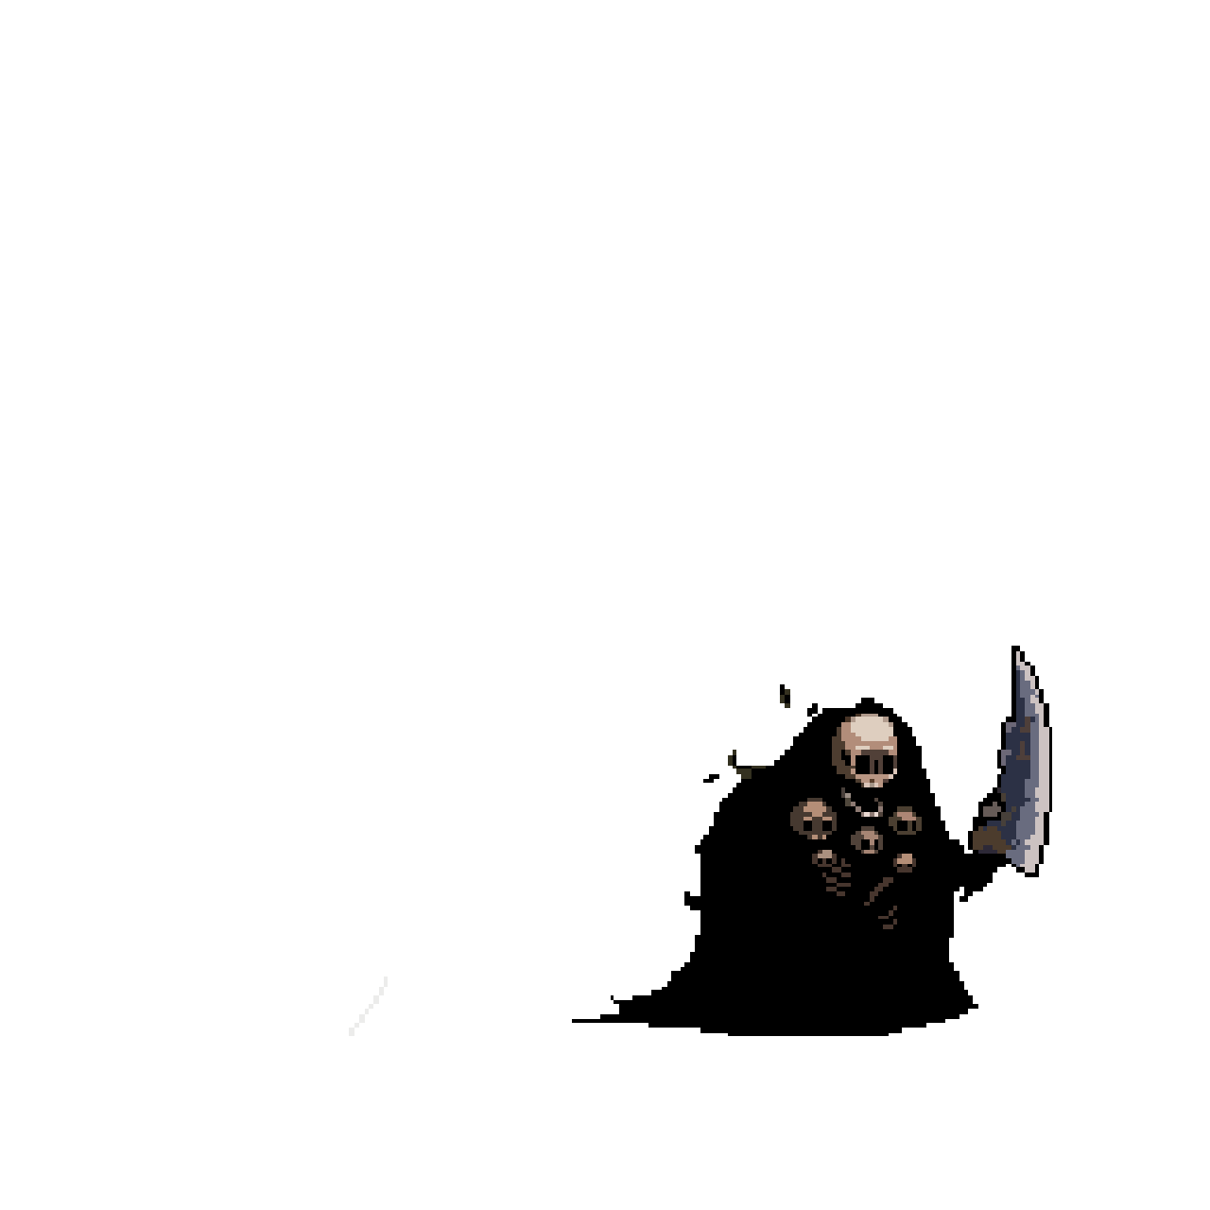Ілюстрація.3 – Висохші душі Ілюстрація.4 - Симбіот***

Більш швидкі та небезпечні Прокляті духи ( *ілюстрація.5* ), їх важко знищити за рахунок їхньої швидкості та регенерації. Однак їхня слабкість в тому що вони досить вразливі до сильних атак і не встигають відновитись.

Є також три різновиди : звичайні, більш швидкі, з прискореною регенерацією.

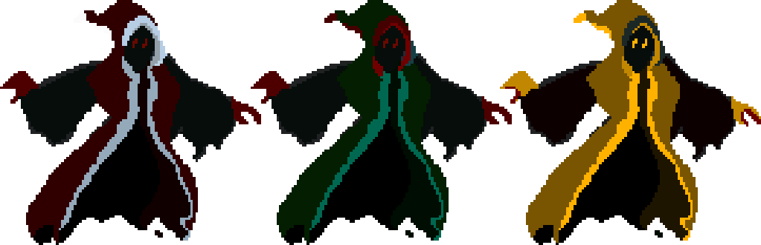

***Ілюстрація.5 – Прокляті духи***

Окремим могутнім підвидом армії нежиті є Древні воїни ( *ілюстрація.6* ), які колись зломились під натиском сил темряви та поповнили їхню армію піддавшись мутаціям. Вони мають середню швидкість, високий спротив до будь-яких магічних атак і більш смертоносні порівняно з іншими уродженцями пітьми, тому краще тримати їх на відстані. Деякі з них мають високий спротив, але вони менш небезпечні в бою, інші ж навпаки більш смертоносні, але при цьому у них слабший захист. Також є і ті хто має певний баланс спротиву та сили. Їх можна легко розрізняти за зовнішнім виглядом.

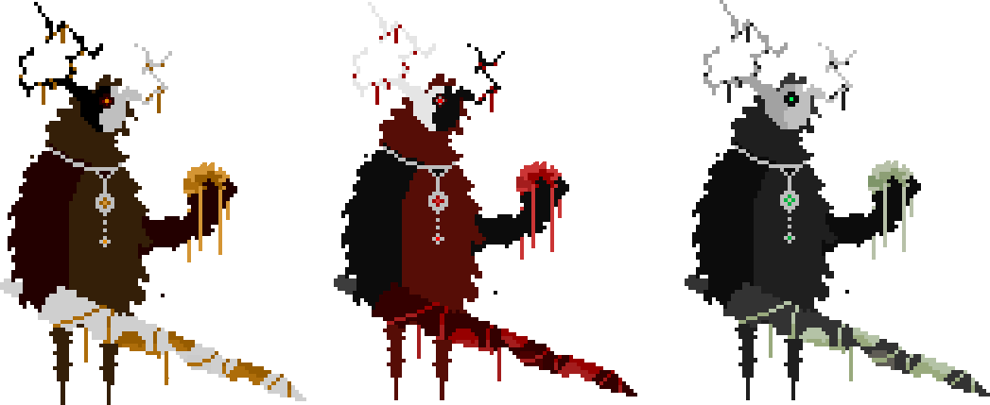

***Ілюстрація.6 – Древні воїни***

* ***Примітка :*** Також є Командуючі армією нечисті, вони відрізняються розмірами, силою та надто високою витривалістю. Вони приходять лише через деякий час, коли звичайна нежить не справляється.

**Механіки прокачки та знахідок :**

* ***Уламки темних душ :***

***( Ілюстрація.7 )***

Ці уламки є основним предметом прокачки Неро. За допомогою цих уламків, найманець підвищує свій рівень та відкриває нові здібності або прокачує існуючі. Самі уламки можуть бути різних видів та містити в собі різну кількість темної енергії. Їх можна получити лише знищуючи ворогів.

***Ілюстрація.7 – Уламки темних душ***

* ***Частинки світлої енергії :***

***( Ілюстрація.8 )***

Ресурс, який утворюється з деякою ймовірністю у випадковому місці світу. Може бути використаний в меню гри для розблокування нових кастомізацій та бонусів героя.

***Ілюстрація.8 – Частинка світлої енергії***

* ***Додаткові предмети :***

***( Ілюстрація.9 )***

До таких предметів відносяться капсули життєвої енергії, які відновлюють певну кількість здоров’я. Також в світі можуть з’являтись древні рунічні символи, які впливають на уламки темних душ : збільшують потужність всіх уламків, або лише збільшують кількість наявних не впливаючи на решту. Ці предмети генеруються у світі випадково з певною ймовірністю.

***Ілюстрація.9 – Капсула життєвої енергії***

* ***Артефакти :***

***( Ілюстрація.10 )***

Артефакти можуть значно допомогти гравцю, наділяючи Неро додатковою силою та бонусами, але інколи це небезпечно. Деякі з артефактів які генеруються у світі мають негативні ефекти, які можуть лише ускладнити виживання в цьому світі, тому наближатися до них потрібно лише на свій страх і ризик.

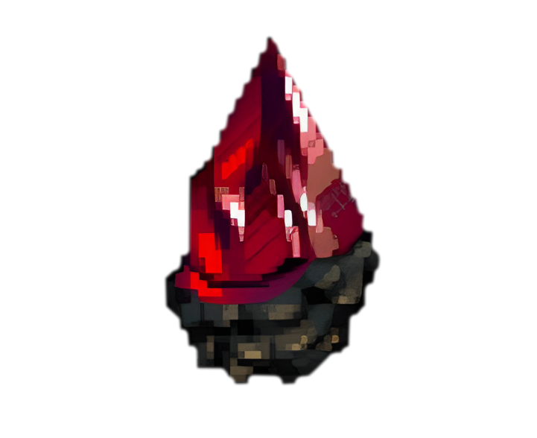***Ілюстрація.10 – Артефакт***

* ***Вогнище древніх воїнів :***

***( Ілюстрація.11 )***

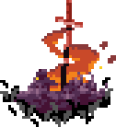Дає частинки світлої енергії та удосконалення здібностей. З’являється після знищення Командуючих армією уродженців пітьми. Випадкового удосконалює одну з освоєних здібностей.

***Ілюстрація.11 – Вогнище древніх воїнів***

* ***Примітка :*** Для того щоб використати якусь з описаних знахідок, достатньо просто підійти до них на достатню відстань, тоді герой автоматично їх підніме.

**Бойова система :**

* ***Гравець :***

Має можливість використовувати одну керовану атаку, основною зброєю Неро. Решта здібностей, які набуваються в ігровому процесі, використовуються автоматично. Подробиці про здібності та інше описано на карточках, які знаходяться у розділі ***Розробка -> Карточки прокачки*** та ***Розробка -> Карточки персонажів.***

* ***Уродженці пітьми :***

Завжди переслідують гравця та наносять урон лише коли приблизились майже впритул до Неро. Їхні атаки відрізняються кількістю одиниць урона за секунду, детальніше описано у розділі ***Розробка -> Карточки персонажів.***

* ***Окультисти :***

Переслідують героя та на певній відстані від нього зупиняються, атакуючи далекобійними атаками. Урон залежить від виду окультиста, детальніше описано у розділі ***Розробка -> Карточки персонажів.***

***Інтерфейс***

* 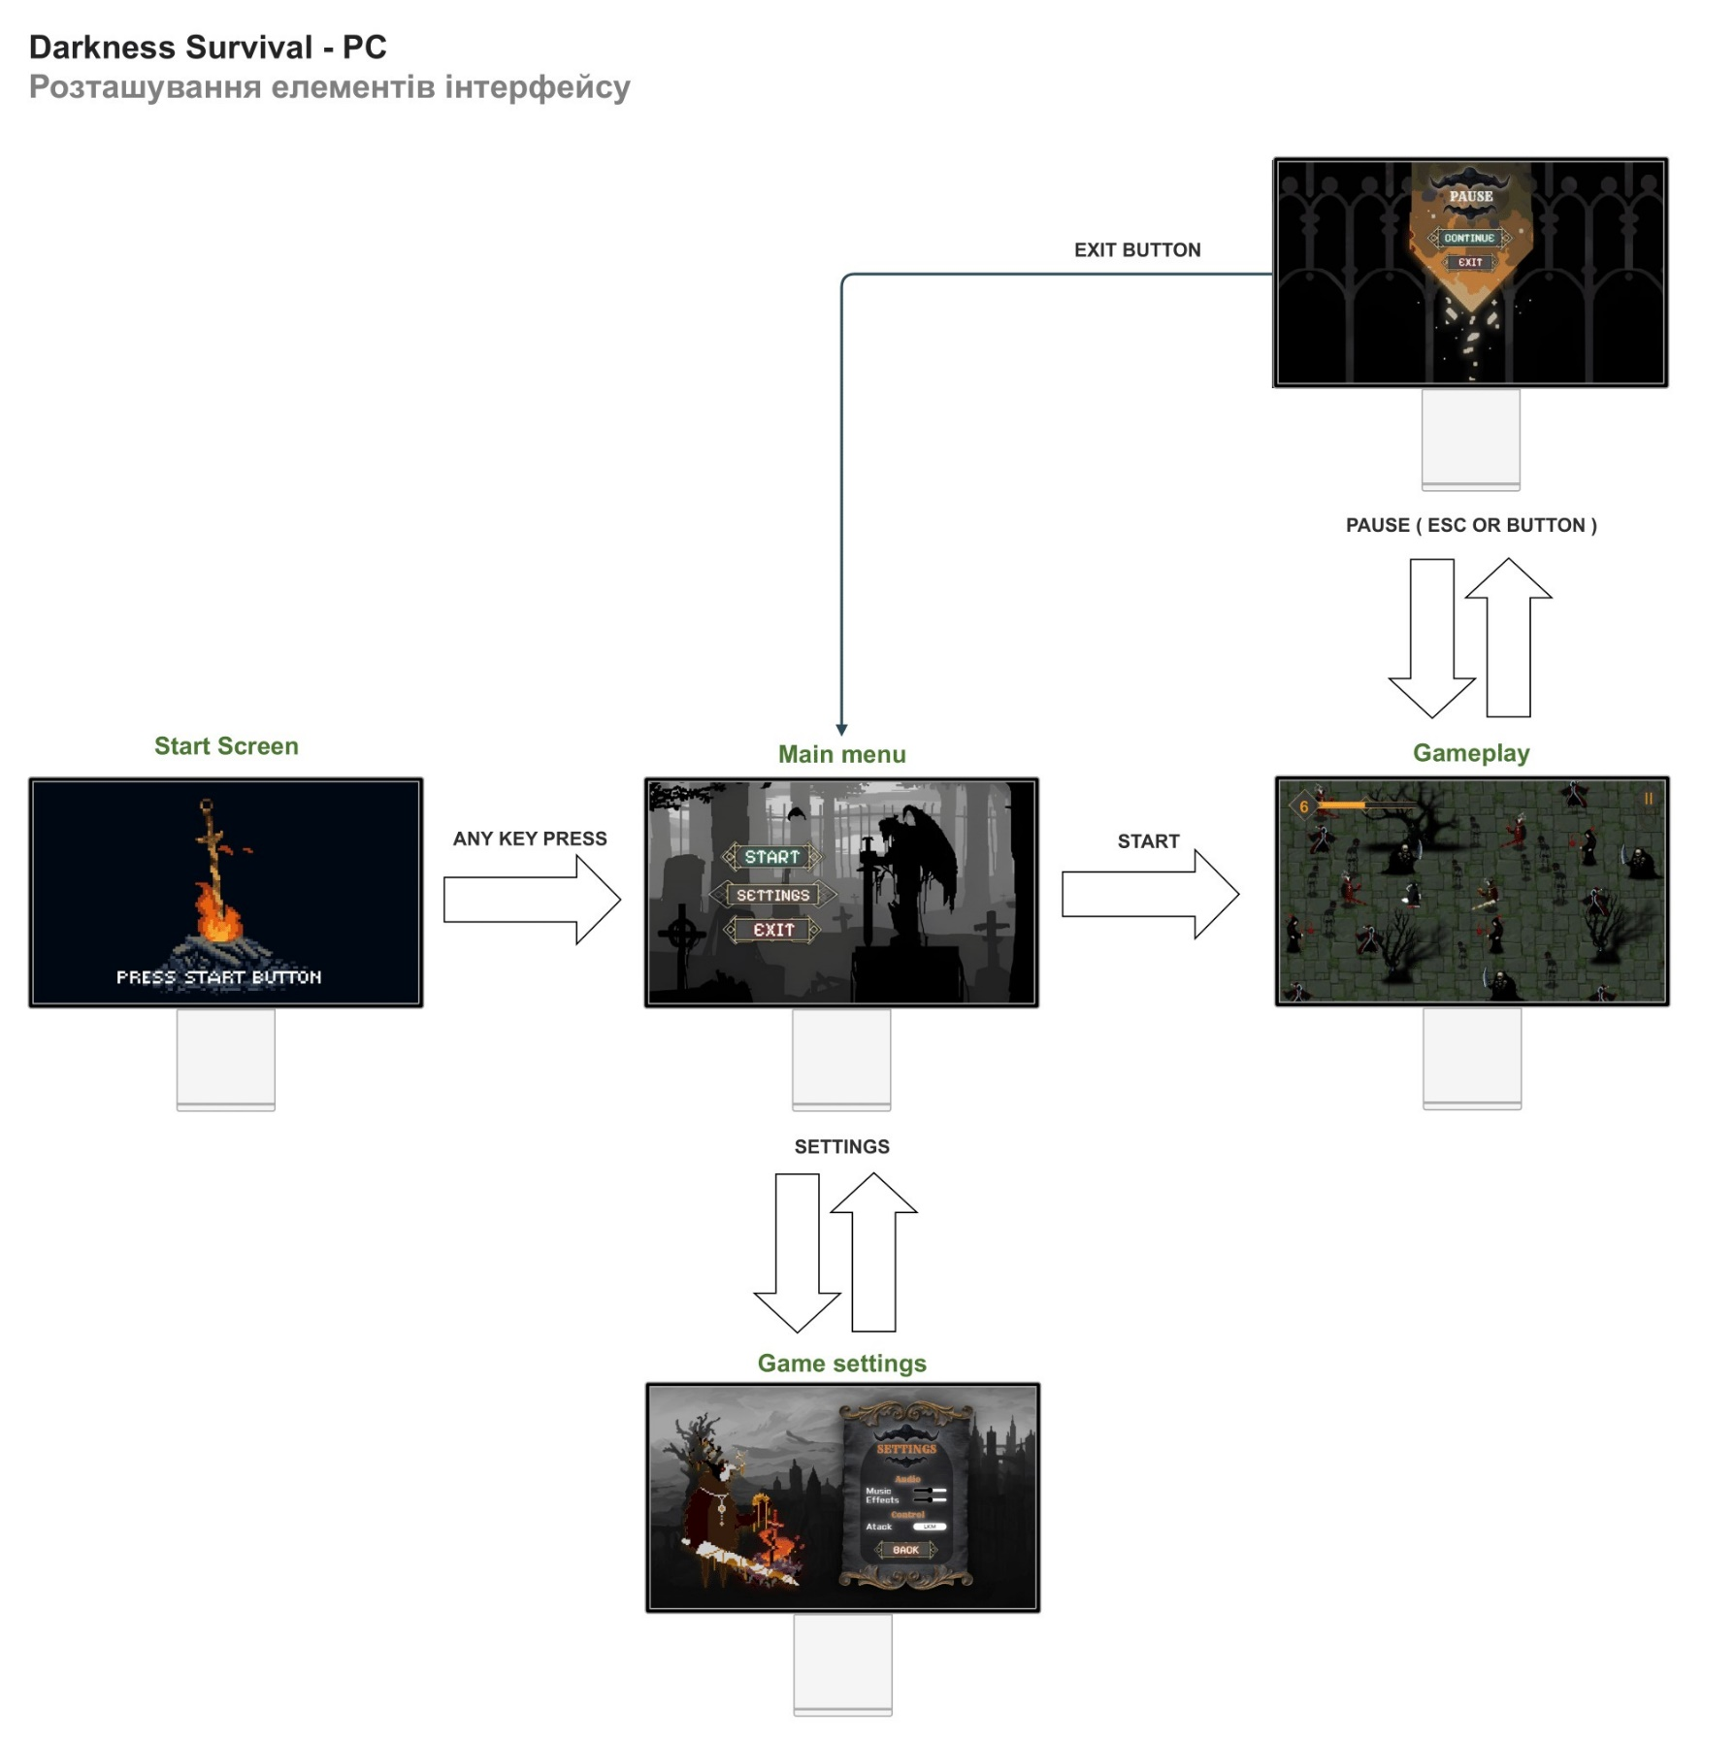**Персональні комп’ютери :**

***Посилання на дошку Moqups для детального перегляду :*** [***http://surl.li/qtmat***](http://surl.li/qtmat)***.***

* 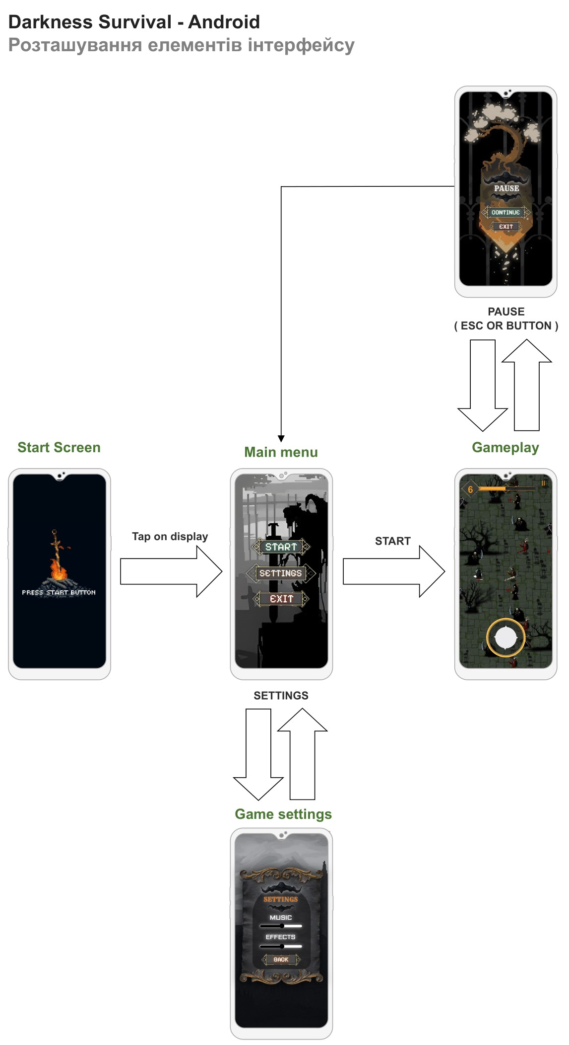**Мобільні пристрої ( Android ) :**

***Посилання на дошку Moqups для детального перегляду :*** [***http://surl.li/qtqeu***](http://surl.li/qtqeu)***.***

***Примітка :*** Дані схеми описують зовнішній дизайн інтерфейсу на PC та Android, можливості взаємодії користувача з його елементами та взаємозв’язки між окремими вікнами. В майбутньому буде додана схема для IOS та сумісність гри з даною операційною системою.

***Розробка***

**Інструменти :**

* ***Ігровий движок :***

Розробка гри базується на відомому ігровому движку ***Unity***. Його зручність та потужність дозволяє швидше та якісніше реалізувати механіки описаної гри. Всі скрипти будуть реалізовані мовою програмування С#, яка підтримує об’єктно орієнтоване програмування та його основні принципи : інкапсуляцію, поліморфізм та наслідування.

* ***Редактори :***

Для реалізації різноманітних елементів інтерфейсу, редагування елементів світу та інших зображень, використовується ***Adobe Photoshop***.

Концепт-арти, персонажі та їхні анімації, різноманітні ефекти та здібності, всі інтерактивні елементи які зустрічаються в ході геймплею - реалізовуються в піксельному редакторі ***Aseprite***.

Текстовий редактор який використовується для оформлення Дизайн-Документу та інших можливих додатків\документів - ***Microsoft Word***.

Відео-редактор ***Adobe After Effects 2019*** використовується для редагування аудіо-ефектів та саундтрека гри. Також в ньому корегуються деякі анімації, накидаються фільтри на зображення\відео, для кращої передачі атмосфери.

* ***Управління проектом :***

Для зручного та ефективного управління проектом використовується ***Trello***, він надає зручну та багатофункціональну дошку. З її допомогою, можна швидко планувати задачі, ставити їм потрібні мітки та закріпляти за ними відповідального виконавця. Вона значно допомагає організувати роботу у команді та відслідковувати статус виконання задач.

* ***Схеми та діаграми :***

Для реалізації блок-схем, ілюстрації взаємодії інтерфейсів, різноманітних діаграм які будуть створюватись в ході виконання проекту, будуть використовуватись онлайн редактори ***Lucidchart*** та ***Moqups***.

* ***Ідеї та концепти :***

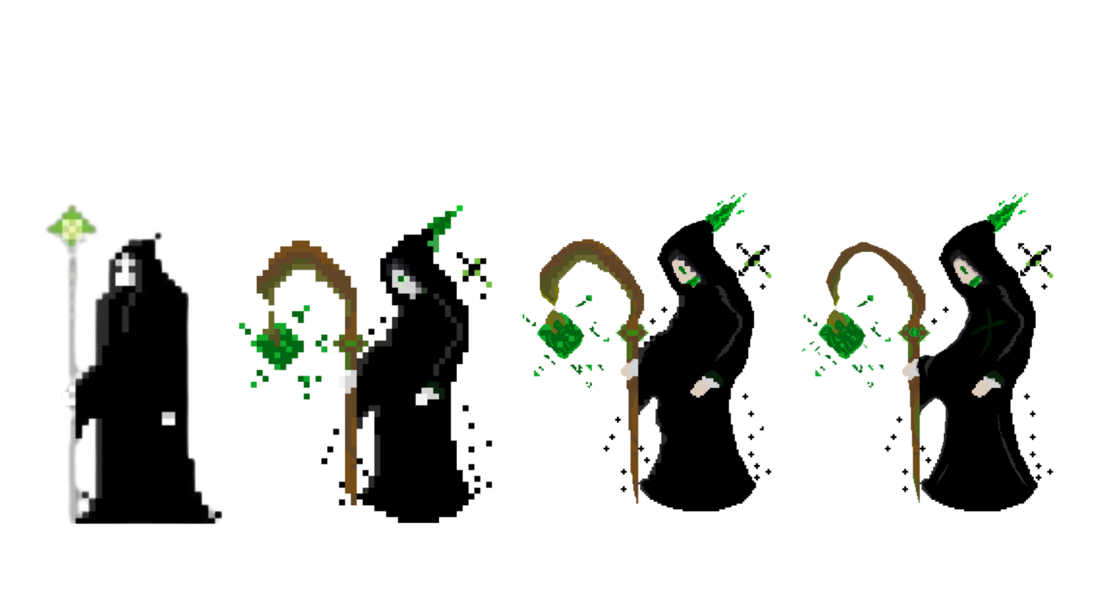Для пошуку ідей та початкових концептів використовується онлайн платформа ***Pinterest*** та інші інтернет ресурси. Деякі елементи оточення напряму імпортуються в проект, персонажі та різноманітні анімації лише беруться в якості ідей та значно перероблюються ( *Ілюстрація.12* ).

***Ілюстрація.12 – Від концепту до фінального результату***

**Карточки персонажів :**

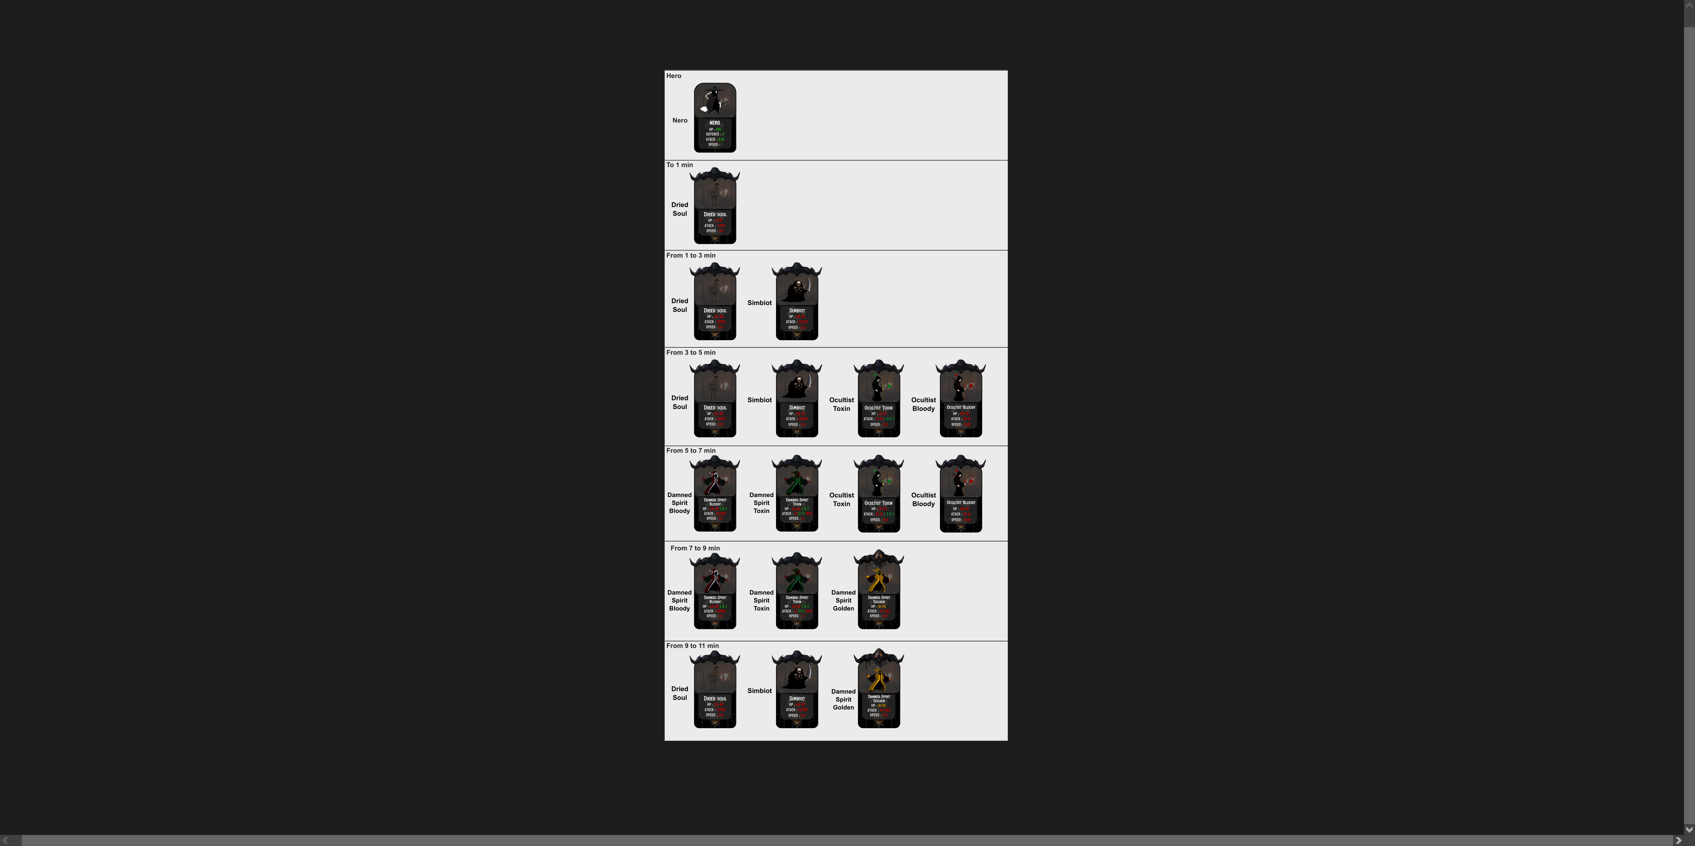Створені для опису характеристик персонажів на певних хвилинах гри.

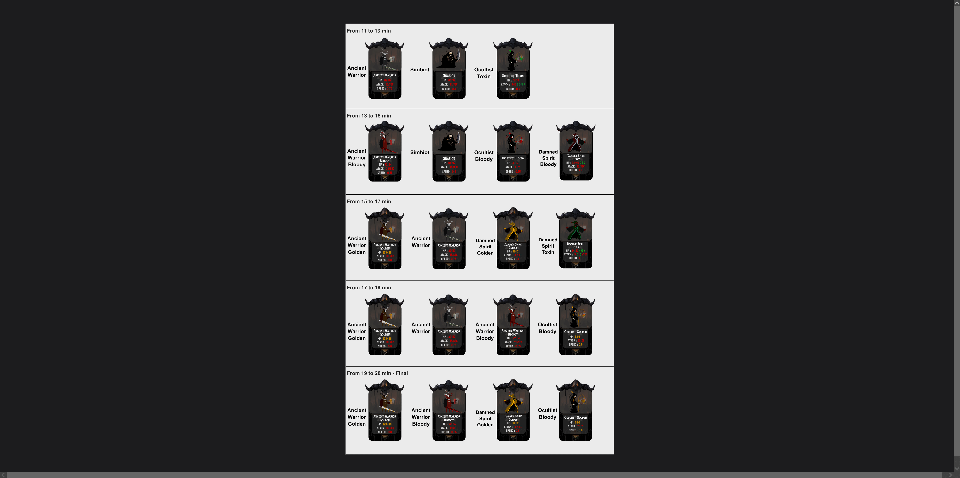***Посилання на дошку Moqups для детального перегляду :*** [***http://surl.li/qtqih***](http://surl.li/qtqih)***.***

***Посилання на дошку Moqups для детального перегляду :*** [***http://surl.li/qtqmb***](http://surl.li/qtqmb)***.***

**Карточки прокачки :**

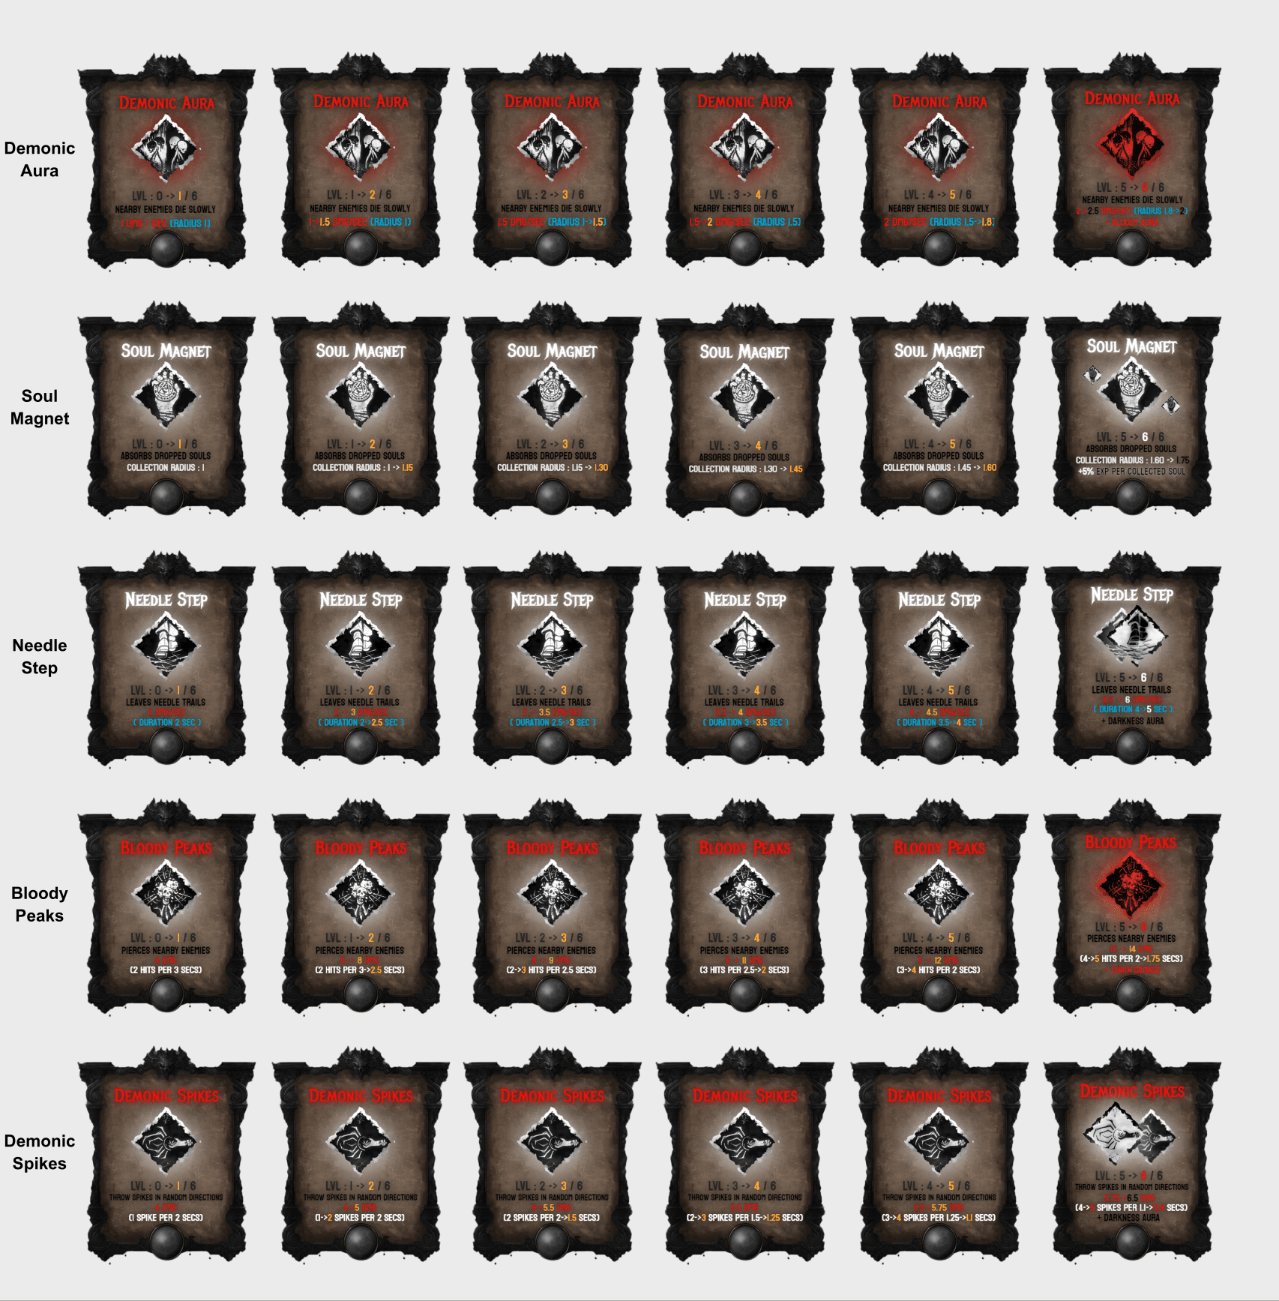Дані карточки створені для опису всіх здібностей та їх характеристик на певних рівнях прокачки.

***Посилання на дошку Moqups для детального перегляду :*** [***http://surl.li/qwozs***](http://surl.li/qwozs)***.***

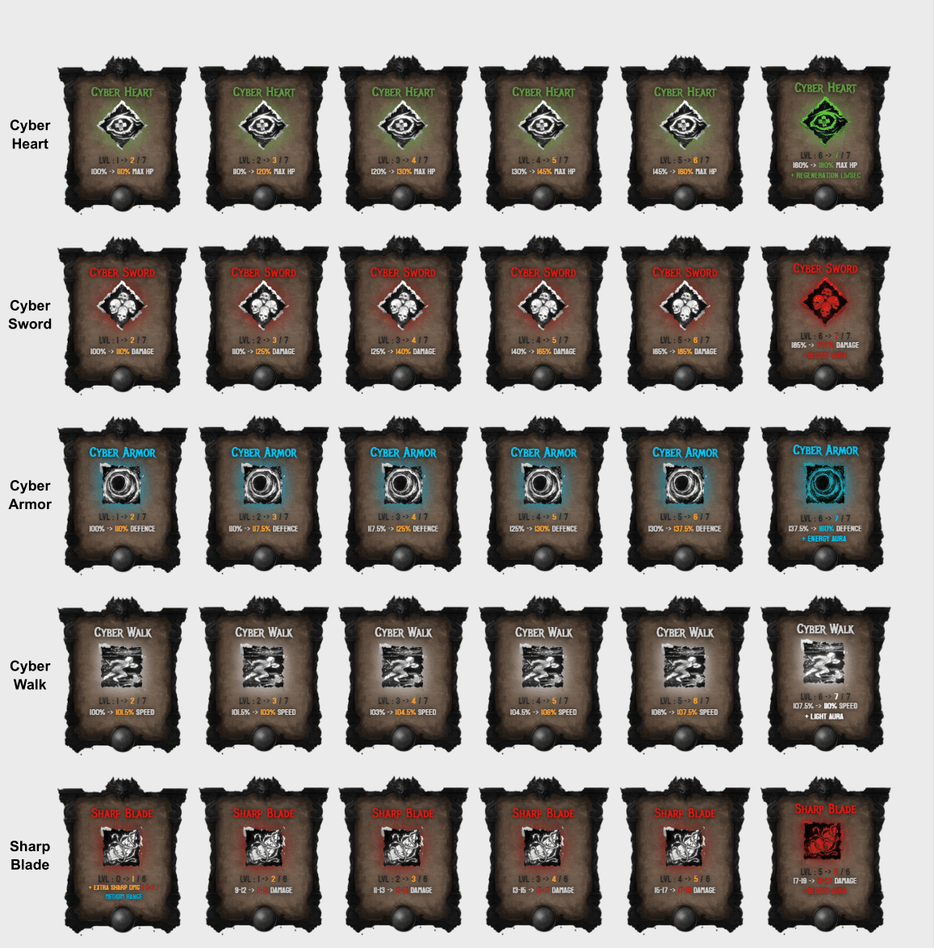

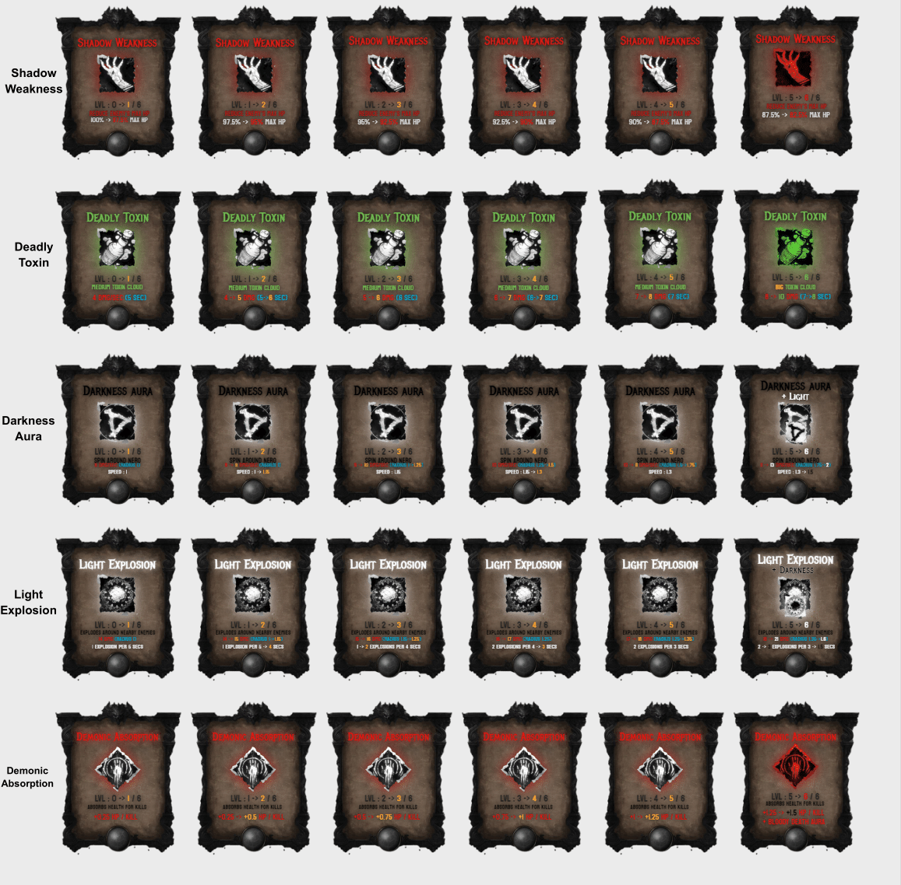

***Посилання на дошку Moqups для детального перегляду :*** [***http://surl.li/qwozm***](http://surl.li/qwozm)***.***

***Примітка :*** Характеристики даних карточок можуть бути змінені в разі порушення балансу ігрового процесу.

**Процес розробки станом на 18.03.2024 ( v4.0 )**

* *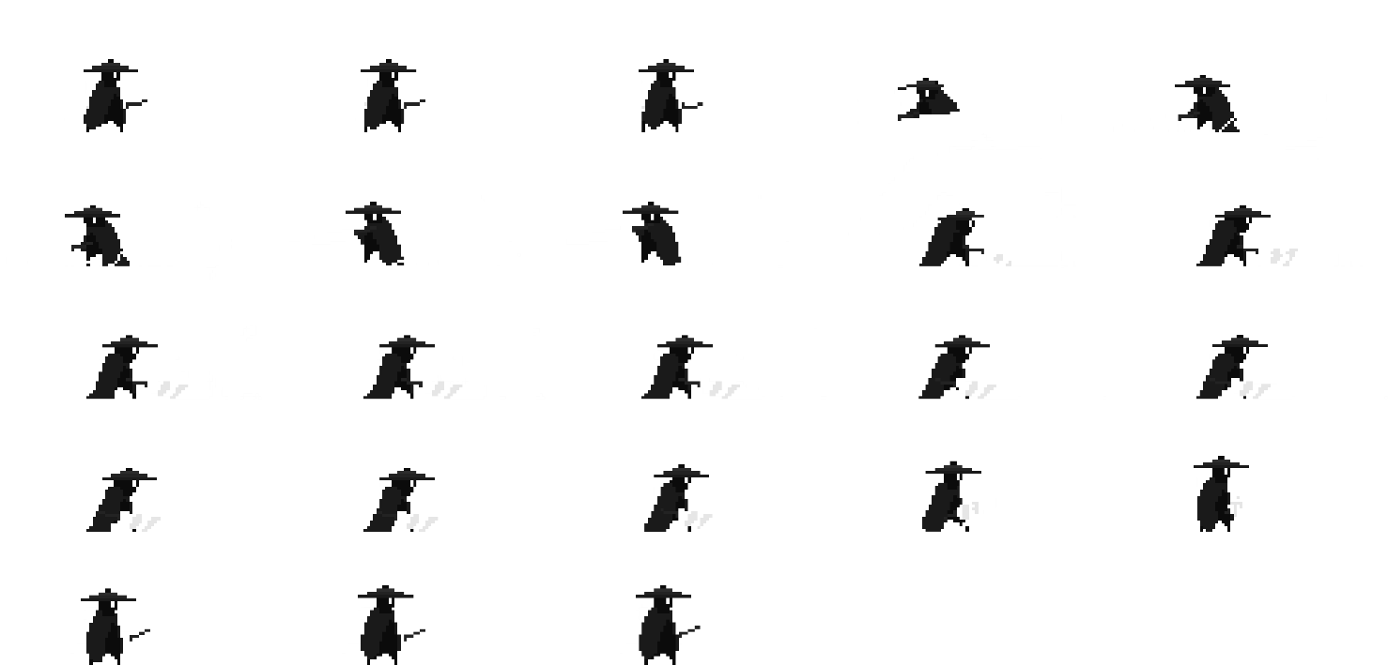***Анімація персонажів :**

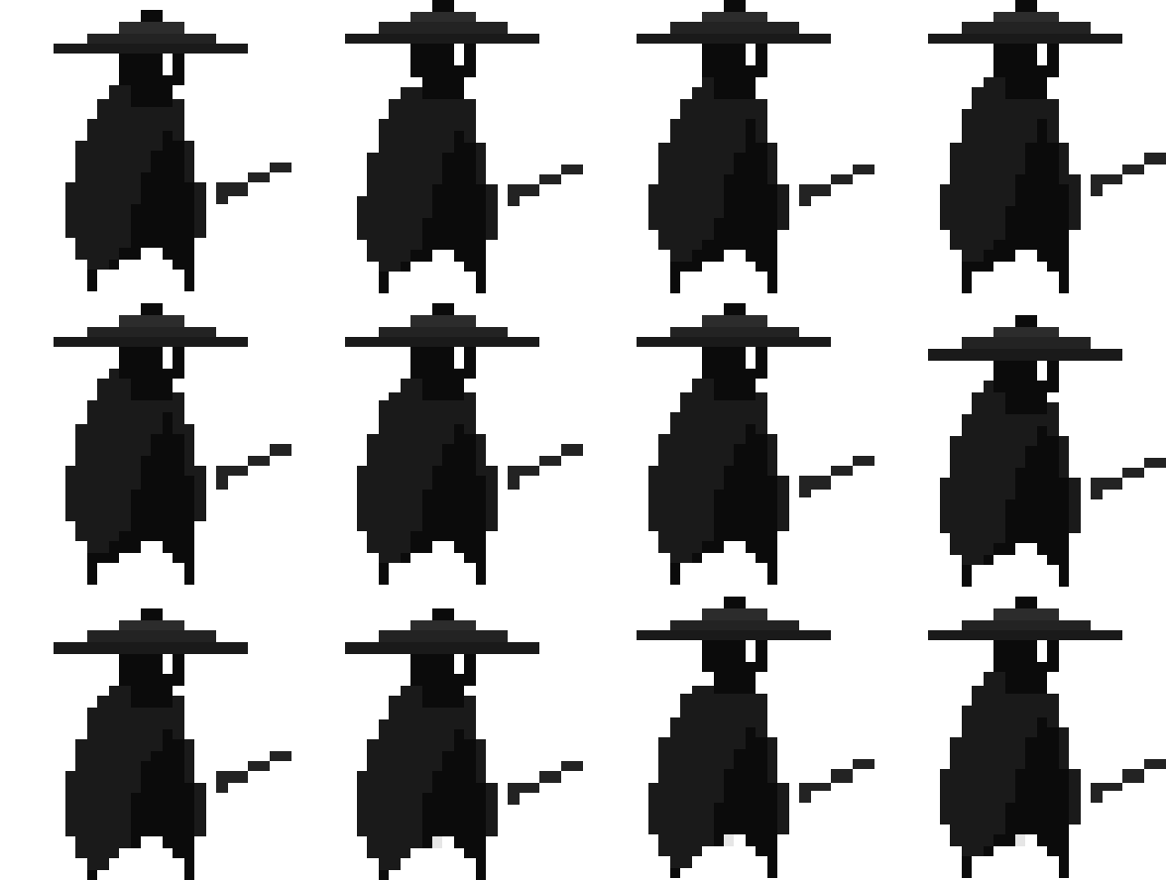***Attack animation***

***Idle animation***

**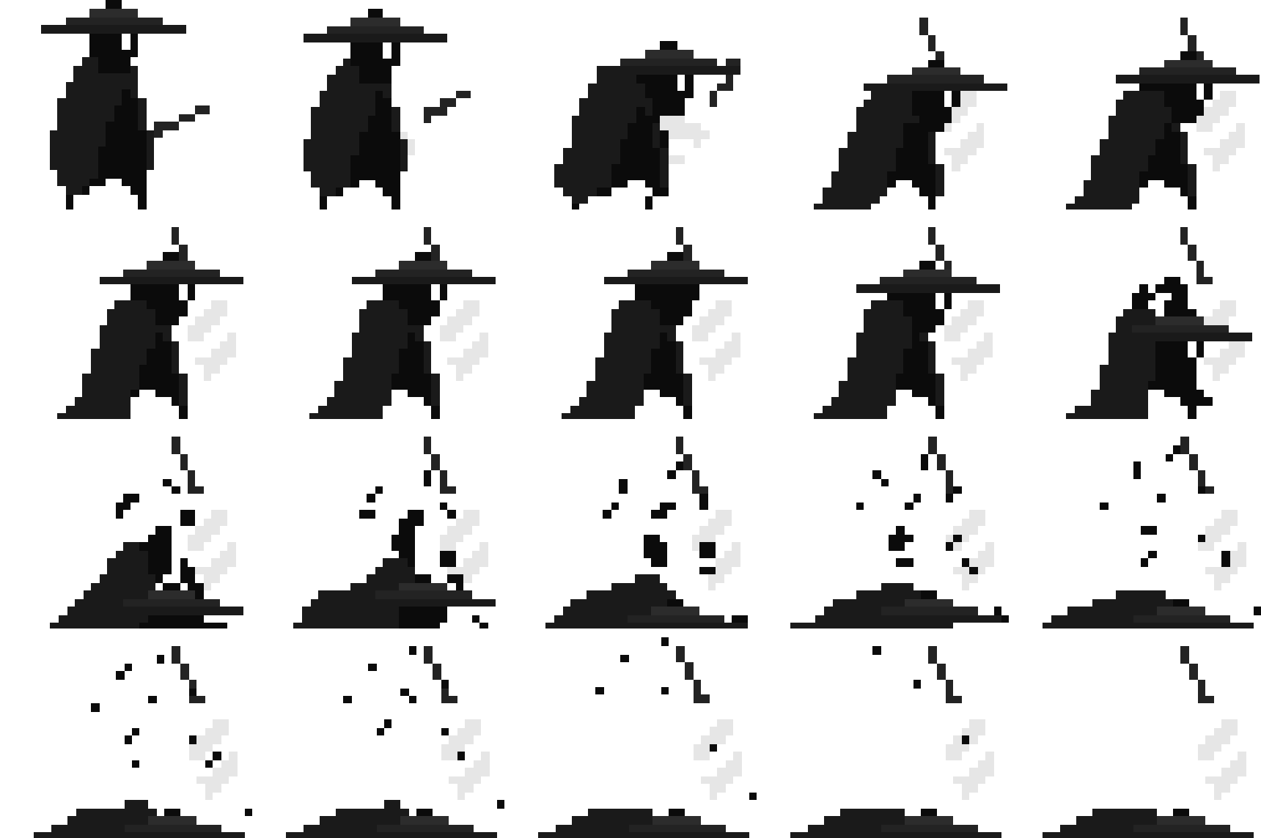*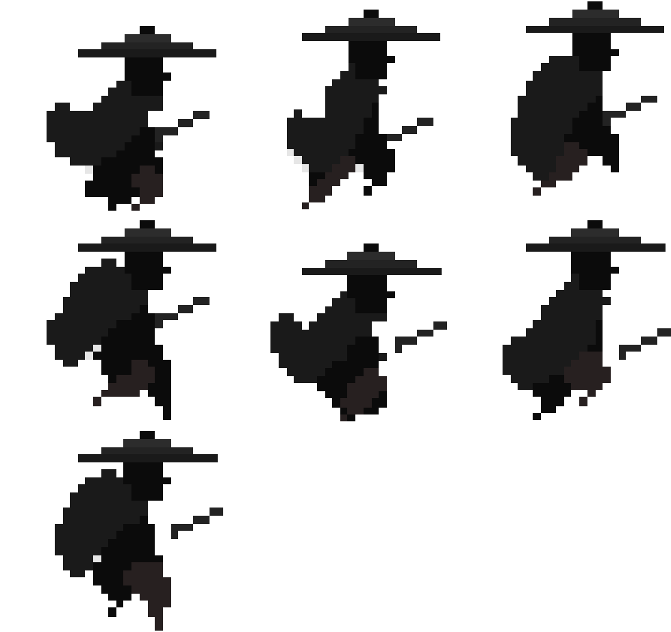Run animation***

***Death animation***

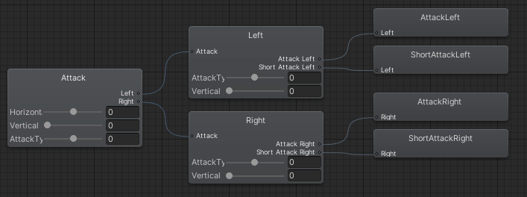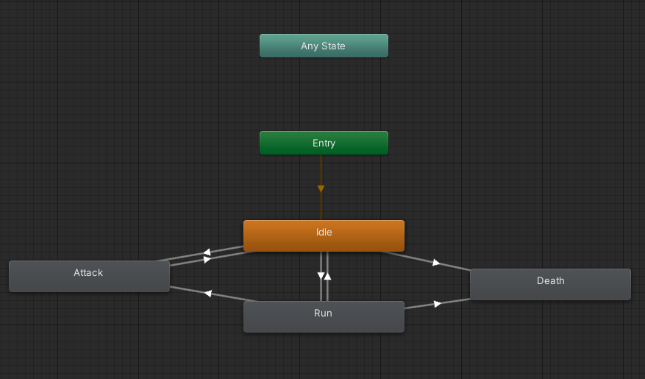***Переходи між анімаціями***

***Дерева анімацій для атаки***

Такі анімації як : біг, стан спокою містять в собі Blend tree в якому декілька можливих анімацій та умови переходу між ними. На прикладі дерева анімацій для атаки показано як це виглядає всередині. Також переходи між анімаціями працюють через тригери та інші визначенні параметри, які встановлюються в скриптах.

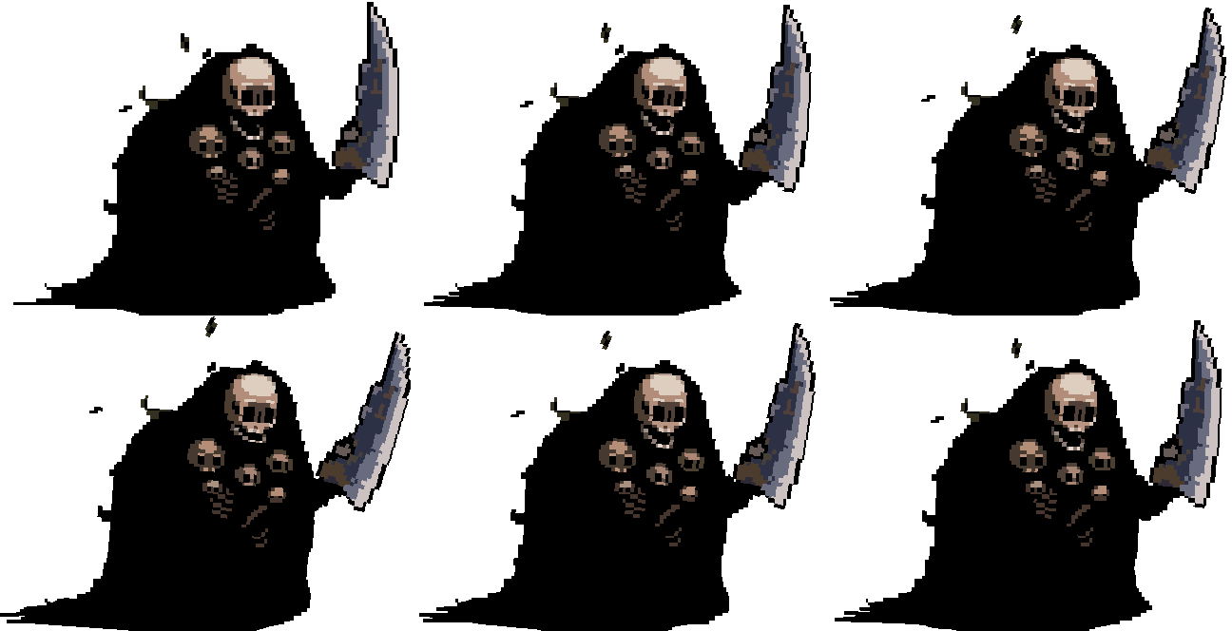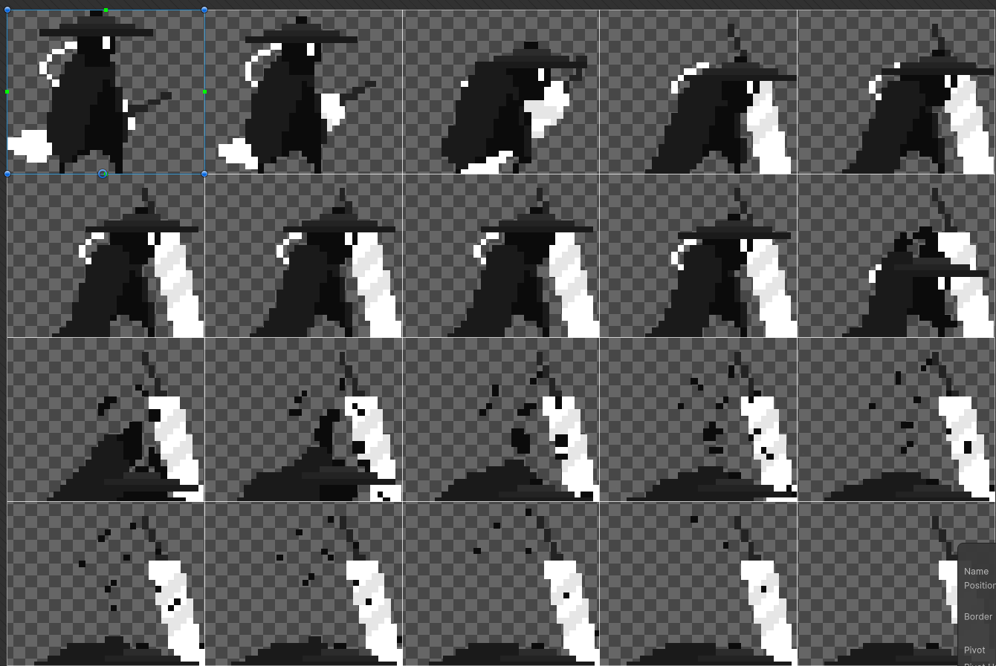***Приклад розділення таблиці спрайтів на окремі спрайти***

***Simbiot animation***

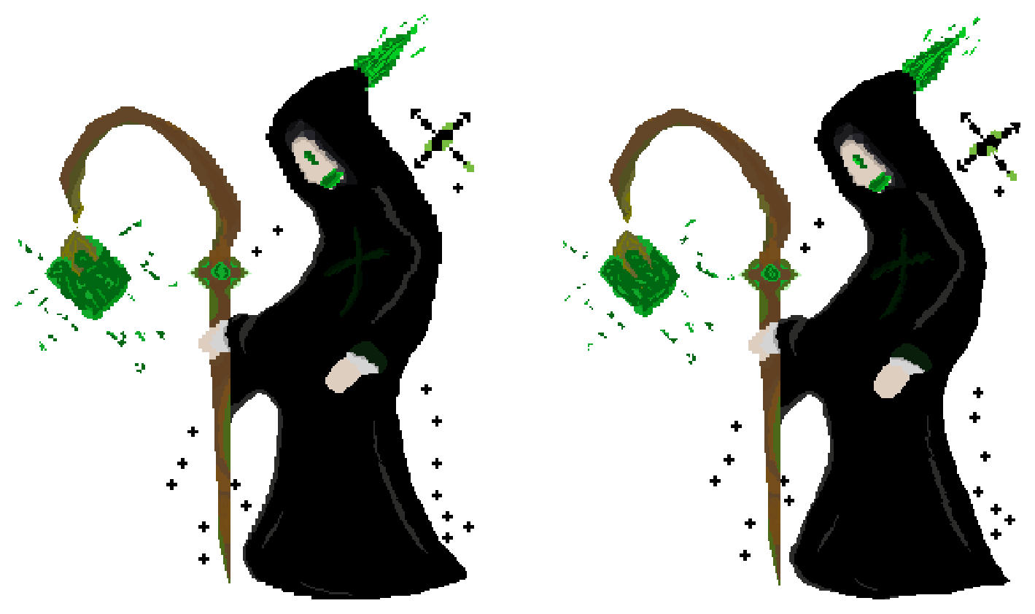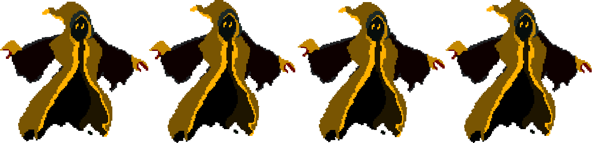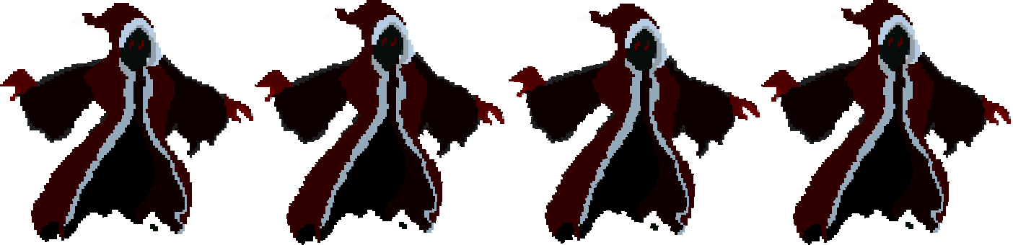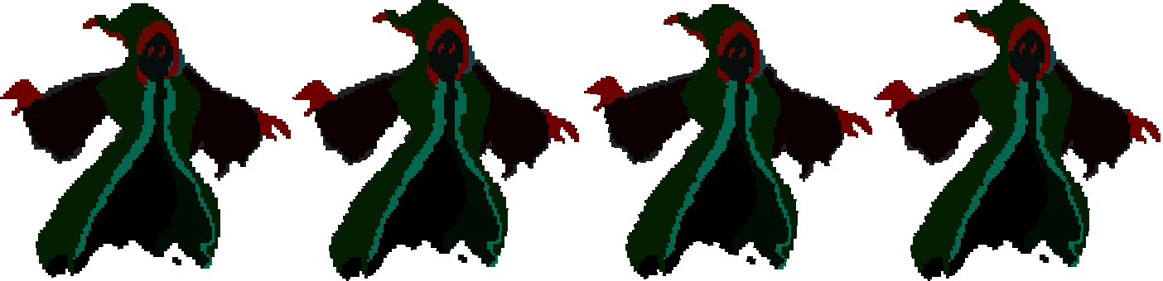***Ocultist animation***

***Damned Spirit animation***

* ***Початкові скрипти :***
* ***World :***

*WorldScrolling.cs*

using UnityEngine;

public class WorldScrolling : MonoBehaviour

{

[SerializeField] Transform playerTransform;

Vector2Int currentPlayerTilePosition = new Vector2Int(0,0);

[SerializeField] Vector2Int playerTilePosition;

Vector2Int onTileGridPosition;

[SerializeField] float blockSize = 36;

GameObject[,] blockTiles;

[SerializeField] int blockTileHorizontalCount;

[SerializeField] int blockTileVerticalCount;

[SerializeField] int fieldOfVisionHeight = 3;

[SerializeField] int fieldOfVisionWidth = 3;

private void Awake()

{

blockTiles = new GameObject[blockTileHorizontalCount, blockTileVerticalCount];

}

private void Start()

{

UpdateTilesOnScreen();

}

private void Update()

{

playerTilePosition.x = (int)(playerTransform.position.x / blockSize);

playerTilePosition.y = (int)(playerTransform.position.y / blockSize);

playerTilePosition.x -= playerTransform.position.x < 0 ? 1 : 0;

playerTilePosition.y -= playerTransform.position.y < 0 ? 1 : 0;

if(currentPlayerTilePosition != playerTilePosition)

{

currentPlayerTilePosition = playerTilePosition;

onTileGridPosition.x = calculatePositionOnAxis(onTileGridPosition.x, true);

onTileGridPosition.y = calculatePositionOnAxis(onTileGridPosition.y, false);

UpdateTilesOnScreen();

}

}

private void UpdateTilesOnScreen()

{

for(int pov_x = -(fieldOfVisionWidth/2); pov_x <= fieldOfVisionWidth/2; pov_x++)

{

for(int pov_y = -(fieldOfVisionHeight/2); pov_y <= fieldOfVisionHeight/2; pov_y++)

{

int tileToUpdate_x = calculatePositionOnAxis(playerTilePosition.x + pov_x, true);

int tileToUpdate_y = calculatePositionOnAxis(playerTilePosition.y + pov_y, false);

GameObject tile = blockTiles[tileToUpdate_x, tileToUpdate_y];

tile.transform.position = calculateTilePosition(

playerTilePosition.x + pov_x,

playerTilePosition.y + pov_y

);

}

}

}

private Vector3 calculateTilePosition(int x, int y)

{

return new Vector3(x * blockSize, y * blockSize, 0f);

}

private int calculatePositionOnAxis(float currentValue, bool horizontal)

{

if(horizontal)

{

if(currentValue >= 0)

{

currentValue = currentValue % blockTileHorizontalCount;

}

else

{

currentValue += 1;

currentValue = blockTileHorizontalCount - 1

+ currentValue % blockTileHorizontalCount;

}

}

else

{

if (currentValue >= 0)

{

currentValue = currentValue % blockTileVerticalCount;

}

else

{

currentValue += 1;

currentValue = blockTileVerticalCount - 1

+ currentValue % blockTileVerticalCount;

}

}

return (int)currentValue;

}

public void Add(GameObject tileGameObject, Vector2Int tilePosition)

{

blockTiles[tilePosition.x, tilePosition.y] = tileGameObject;

}

}

*BloackTile.cs*

using System.Collections;

using System.Collections.Generic;

using UnityEngine;

public class BlockTile : MonoBehaviour

{

[SerializeField] Vector2Int tilePosition;

private void Start()

{

GetComponentInParent<WorldScrolling>().Add(gameObject, tilePosition);

transform.position = new Vector3(-100, -100, 0);

}

}

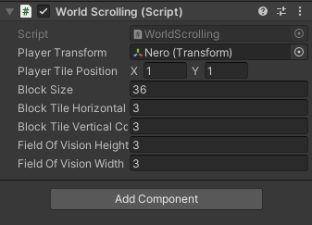Ці скрипти реалізують циклічну зміну блоків ігрового світу, що надає нам можливість безкінечно рухатись в будь-якому напрямку і по тим же блокам. Логіка працює так що рухаючись в напрямку вправо, при наближенні до крайніх правих блоків, вперед переміщаються задні ліві, тобто ми попадаємо на ті ж блоки але з протилежного кінця. Вверх та вниз працює так само. При необхідності можна змінювати розміри сітки блоків, розширюючи або обрізаючи варіативність світу.

***Налаштування сітки блоків***

* ***Player :***

*Character.cs*

using UnityEngine;

public class Character : MonoBehaviour

{

[Header("Stats")]

[SerializeField] float maxHp = 100f;

[Space]

[Header("Settings")]

[SerializeField] float currentHp;

[SerializeField] StatusBar hpBar;

[HideInInspector]

public bool isDamaged;

// Attack attributes

Animator animator;

AttackControl attackControl;

[SerializeField] ControlCyberSword cyberSword;

// Start Parameters

private void Start()

{

// Set HP states

hpBar.SetState(currentHp, maxHp);

if (currentHp < maxHp)

isDamaged = true;

else

isDamaged = false;

// Set attack states

animator = GetComponent<Animator>();

attackControl = animator.GetBehaviour<AttackControl>();

}

// Take Damage function

public void TakeDamage(float damage)

{

currentHp -= damage;

isDamaged = true;

if (currentHp <= 0)

{

Debug.Log("Character is dead GAME OVER");

currentHp = -1;

}

hpBar.SetState(currentHp, maxHp);

}

// Heal Function

public void Heal(float amount)

{

if (currentHp <= 0)

return;

currentHp += amount;

if (currentHp >= maxHp)

{

currentHp = maxHp;

isDamaged = false;

}

hpBar.SetState(currentHp, maxHp);

}

// Main Attack Function

void Update()

{

// Check if btn is clicked and attack not started yet

// Input.GetKeyDown(KeyCode.Space) - Space btn

// Input.GetMouseButtonDown(0) - Left mouse btn

bool isShortAttack = Input.GetKeyDown(KeyCode.Q);

bool isHeavyAttack = Input.GetKeyDown(KeyCode.E);

if (!attackControl.IsAttacking)

{

if (isShortAttack || isHeavyAttack)

{

// Start attack animation

animator.SetTrigger("isAttack");

animator.SetFloat("AttackType", (isShortAttack ? -1f : 1f));

}

}

}

private void ActivateHit(bool isFirstHit)

{

if (cyberSword == null)

{

Debug.Log(" Error :: cyberSword is null !");

return;

}

cyberSword.Hit(isFirstHit);

}

public void FirstHit()

{

ActivateHit(true);

}

public void SecondHit()

{

ActivateHit(false);

}

}

*PlayerMove.cs*

using System.Collections;

using System.Collections.Generic;

using UnityEngine;

[RequireComponent(typeof(Rigidbody2D))]

public class PlayerMove : MonoBehaviour

{

[HideInInspector]

public Vector3 movementVector;

[HideInInspector]

public float lastHorizontalVector;

[HideInInspector]

public float lastVerticalVector;

AttackControl attackControl;

Rigidbody2D rigidbody2d;

Animator animator;

// Movement Speed

[SerializeField] float defaultSpeed = 3.0f;

float speed;

// Look Direction for animations

private Vector2 lookDirection = new Vector2(1,0);

private void Awake()

{

rigidbody2d = GetComponent<Rigidbody2D>();

movementVector = new Vector3();

animator = GetComponent<Animator>();

attackControl = animator.GetBehaviour<AttackControl>();

speed = defaultSpeed;

}

// Update is called once per frame

void Update()

{

if (attackControl.IsAttacking)

{

speed = 0f;

return;

}

speed = defaultSpeed;

movementVector.x = Input.GetAxisRaw("Horizontal");

movementVector.y = Input.GetAxisRaw("Vertical");

movementVector = movementVector.normalized;

if (movementVector.x != 0)

{

lastHorizontalVector = movementVector.x;

}

if (movementVector.y != 0)

{

lastVerticalVector = movementVector.y;

}

if (!Mathf.Approximately(movementVector.x, 0.0f))

{

lookDirection.Set(movementVector.x, movementVector.y);

lookDirection.Normalize();

}

animator.SetFloat("Horizontal", lookDirection.x);

animator.SetFloat("Speed", movementVector.magnitude);

//}

}

void FixedUpdate()

{

Vector2 position = rigidbody2d.position;

position.x += speed * movementVector.x * Time.deltaTime;

position.y += speed * movementVector.y * Time.deltaTime;

rigidbody2d.MovePosition(position);

}

}

*StatusBar.cs*

using System.Collections;

using System.Collections.Generic;

using UnityEngine;

public class StatusBar : MonoBehaviour

{

[SerializeField] Transform bar;

public void SetState(float current, float max)

{

float state = (float)current;

state /= max;

if (state < 0f)

{

state = 0f;

};

bar.transform.localScale = new Vector3(state, 1f, 1f);

}

}

Дані скрипти описують основні характеристики головного героя, окремий скрипт для його руху який взаємодіє з аніматором та скрипт що керує шкалою здоров’я.

* ***Weapons :***

WhipWeapon.cs

*using System;*

*using System;*

*using System.Collections;*

*using System.Collections.Generic;*

*using UnityEngine;*

*public class WhipWeapon : MonoBehaviour*

*{*

*[SerializeField] float timeToAttack = 4f;*

*float timer;*

*[SerializeField] GameObject leftWhipObject;*

*[SerializeField] GameObject rightWhipObject;*

*PlayerMove playerMove;*

*[SerializeField] float whipDamage = 1f;*

*private void Awake()*

*{*

*timer = timeToAttack;*

*playerMove = GetComponentInParent<PlayerMove>();*

*}*

*private void Update()*

*{*

*timer -= Time.deltaTime;*

*if(timer < 0f)*

*{*

*Attack();*

*}*

*}*

*private void Attack()*

*{*

*timer = timeToAttack;*

*if (playerMove.lastHorizontalVector >= 0)*

*{*

*rightWhipObject.SetActive(true);*

*Collider2D rightWhipCollider = rightWhipObject.GetComponent<Collider2D>();*

*// Check if trigger*

*if (!rightWhipCollider.isTrigger)*

*rightWhipCollider.isTrigger = true;*

*// Damage monsters*

*if (rightWhipCollider != null)*

*{*

*Collider2D[] colliders = Physics2D.OverlapBoxAll(rightWhipCollider.bounds.center, rightWhipCollider.bounds.size, 0f);*

*ApplyDamage(colliders);*

*}*

*else*

*{*

*Debug.Log("Error : Object -> " + gameObject.name + " must be with Collider2D.");*

*}*

*}*

*else*

*{*

*leftWhipObject.SetActive(true);*

*Collider2D leftWhipCollider = leftWhipObject.GetComponent<Collider2D>();*

*// Check if trigger*

*if (!leftWhipCollider.isTrigger)*

*leftWhipCollider.isTrigger = true;*

*// Damage monsters*

*if (leftWhipCollider != null)*

*{*

*Collider2D[] colliders = Physics2D.OverlapBoxAll(leftWhipCollider.bounds.center, leftWhipCollider.bounds.size, 0f);*

*ApplyDamage(colliders);*

*}*

*else*

*{*

*Debug.Log("Error : Object -> " + gameObject.name + " must be with Collider2D.");*

*}*

*}*

*}*

*private void ApplyDamage(Collider2D[] colliders)*

*{*

*for(int i = 0; i < colliders.Length; i++)*

*{*

*IDamageable monster = colliders[i].GetComponent<IDamageable>();*

*if (monster != null)*

*{*

*monster.TakeDamage(whipDamage);*

*}*

*}*

*}*

*}*

*DisableAfterTime.cs*

using System.Collections;

using System.Collections.Generic;

using UnityEngine;

public class DisableAfterTime : MonoBehaviour

{

[SerializeField] float timeToDisable = 2f;

float timeToFadeOut;

bool isAlphaStarted;

float timer;

float elapsedTime;

private void OnEnable()

{

elapsedTime = 0f;

timer = timeToDisable;

timeToFadeOut = timeToDisable / 2f;

isAlphaStarted = false;

}

private void LateUpdate()

{

timer -= Time.deltaTime;

if (timer <= timeToFadeOut && !isAlphaStarted)

{

StartCoroutine(FadeOutAndDisable());

}

}

private IEnumerator FadeOutAndDisable()

{

isAlphaStarted = true;

SpriteRenderer spriteRenderer = GetComponent<SpriteRenderer>();

Color originalColor = spriteRenderer.color;

while (elapsedTime < timeToFadeOut)

{

float alpha = Mathf.Lerp(1f, 0f, elapsedTime / timeToFadeOut);

spriteRenderer.color = new Color(originalColor.r, originalColor.g, originalColor.b, alpha);

elapsedTime += Time.deltaTime;

yield return null;

}

// Delay for a short time to make sure alpha = 0

yield return new WaitForSeconds(0.1f);

// Вимкнути об'єкт після плавного зникнення

gameObject.SetActive(false);

spriteRenderer.color = new Color(originalColor.r, originalColor.g, originalColor.b, 1f);

}

}

*AttackControl.cs*

using System.Collections;

using System.Collections.Generic;

using UnityEngine;

public class AttackControl : StateMachineBehaviour

{

// Check attack status

bool isAttacking = false;

// OnStateEnter is called when attack state is started

override public void OnStateEnter(Animator animator, AnimatorStateInfo stateInfo, int layerIndex)

{

isAttacking = true; // Check attack is started

}

// OnStateExit is called when attack state is finished

override public void OnStateExit(Animator animator, AnimatorStateInfo stateInfo, int layerIndex)

{

isAttacking = false; // Check attack is finished

}

// Taking isAttacking from other classes

public bool IsAttacking

{

get { return isAttacking; }

private set { }

}

}

*CyberSword.cs*

using System.Collections;

using System.Collections.Generic;

using UnityEngine;

public class CyberSword : MonoBehaviour

{

[SerializeField] private Collider2D firstHit;

[SerializeField] private Collider2D secondHit;

// Activates

public Collider2D onFirstHit()

{

firstHit.gameObject.SetActive(true);

return firstHit;

}

public Collider2D onSecondHit()

{

secondHit.gameObject.SetActive(true);

return secondHit;

}

// Deactivates

public void offFirstHit()

{

firstHit.gameObject.SetActive(false);

}

public void offSecondHit()

{

secondHit.gameObject.SetActive(false);

}

}

Дані скрипти відносяться до бойової системи, та описують атаки персонажа через певні періоди часу та по натисканню клавіш, далі добавляться скрипти які будуть відповідати за певні здібності героя.

* ***Items :***

*DestructibleObject.cs*

using System.Collections;

using System.Collections.Generic;

using UnityEngine;

public class DestructibleObject : MonoBehaviour, IDamageable

{

float objectHp = 2f;

public void TakeDamage(float damage)

{

--objectHp;

if(objectHp <= 0)

{

Destroy(gameObject);

}

}

}

*DropOnDestroy.cs*

using System.Collections;

using System.Collections.Generic;

using UnityEngine;

public class DropOnDestroy : MonoBehaviour

{

[SerializeField] GameObject healthPickUp;

[SerializeField] [Range(0f, 1f)] float chance = 1f;

// Flag to check if the application is quitting.

private static bool isQuitting = false;

private void OnApplicationQuit()

{

isQuitting = true;

}

private void OnDestroy()

{

// Check if the game is quitting or the object is being destroyed due to scene unloading.

if (isQuitting || !gameObject.scene.isLoaded)

{

return;

}

if (healthPickUp != null && Random.value < chance)

{

Vector3 spawnPosition = new Vector3(transform.position.x, transform.position.y - 0.05f, transform.position.z);

Instantiate(healthPickUp, spawnPosition, Quaternion.identity);

}

}

}

*IDamageable.cs*

using System.Collections;

using System.Collections.Generic;

using UnityEngine;

public interface IDamageable

{

public void TakeDamage(float damage)

{

}

}

*PickUp.cs*

using System.Collections;

using System.Collections.Generic;

using UnityEngine;

public class PickUp : MonoBehaviour

{

[SerializeField] int healAmount;

private void OnTriggerEnter2D(Collider2D collision)

{

Character c = collision.GetComponent<Character>();

if (c != null)

{

if (c.isDamaged)

{

c.Heal(healAmount);

Destroy(gameObject);

}

}

}

}

Дані скрипти описують поведінку предметів взаємодії. Наприклад при знищенні коробки буде випадати предмет який відновлює шкалу hp, з ворогів уламки темних душ для прокачки і подібне.

* ***Monsters :***

*Monsters.h*

using System.Collections;

using System.Collections.Generic;

using UnityEngine;

public class Monsters : MonoBehaviour, IDamageable

{

///////////////////////

// Stats //

///////////////////////

Transform targetDestination;

GameObject targetGameobject;

Character targetCharacter;

ObjectsDetection objectsDetection;

Rigidbody2D rigidbody2d;

ColorChange colorChange;

[Header("Stats")]

[SerializeField] float hp = 4f;

[SerializeField] float damage = 12f;

[SerializeField] float speed = 2.5f * 0.4f;

// Changeable stats //

float currentDamage;

float damageMultiplier = 0.4f;

float currentSpeed;

//////////////////////

Color defaultColor;

bool isLeft;

bool isSpirit;

float swapTimer;

// Settings //

[Space]

[Header("Settings")]

[SerializeField] Color spiritColor;

[SerializeField] float colorChangeTime = 1f;

[SerializeField] float slowDownSpeed = 0.3f;

[SerializeField] float sideSwapDelay = 4f;

//////////////

//private Vector2[] path;

//private int targetIndex;

///////////////////////

// Methods //

///////////////////////

// - Awake

private void Awake()

{

rigidbody2d = GetComponent<Rigidbody2D>();

objectsDetection = transform.Find("ObjectTrigger").GetComponent<ObjectsDetection>();

defaultColor = GetComponent<SpriteRenderer>().color;

colorChange = GetComponent<ColorChange>();

}

// - Start

private void Start()

{

swapTimer = 0f;

isSpirit = false;

currentDamage = damage;

currentSpeed = speed;

}

// - Set Target

public void SetTarget(GameObject target)

{

targetGameobject = target;

targetDestination = target.transform;

}

// - Updates

private void Update()

{

//////////////////////////////////

// Check and change spirit mode //

//////////////////////////////////

if (objectsDetection != null)

{

if (objectsDetection.IsDetected() && !isSpirit)

{

isSpirit = true;

SpiritSettings(isSpirit);

}

if (!objectsDetection.IsDetected() && isSpirit)

{

isSpirit = false;

SpiritSettings(isSpirit);

}

}

else

{

Debug.Log(" Error :: Monsters -> ObjectTrigger can not be found! Object Detection fail.");

}

//////////////////////////////////

}

private void FixedUpdate()

{

Vector3 direction = (targetDestination.position - transform.position).normalized;

Vector3 swapSide = new Vector3(transform.localScale.x * -1f, transform.localScale.y, transform.localScale.z);

////////////////////////////////

// Check and change look side //

////////////////////////////////

if (targetDestination.position.x - transform.position.x < 0f)

isLeft = true;

else

isLeft = false;

if ((isLeft && transform.localScale.x > 0f) || (!isLeft && transform.localScale.x < 0f))

{

swapTimer += Time.deltaTime;

currentSpeed *= slowDownSpeed;

if (swapTimer >= sideSwapDelay)

{

currentSpeed = speed;

transform.localScale = swapSide;

swapTimer = 0f;

}

}

////////////////////////////////

rigidbody2d.velocity = direction * currentSpeed;

}

// - Collisions

private void OnCollisionStay2D(Collision2D collision)

{

if (collision.gameObject == targetGameobject)

{

Attack();

}

}

// - Gameplay methods

private void Attack()

{

if (targetCharacter == null)

{

targetCharacter = targetGameobject.GetComponent<Character>();

}

targetCharacter.TakeDamage(currentDamage);

}

public void TakeDamage(float damage)

{

hp -= damage;

if (hp < 1)

{

Destroy(gameObject);

}

}

// Method for objects colliding

public void SpiritSettings(bool isSpirit)

{

if (isSpirit)

{

currentDamage *= damageMultiplier;

StartCoroutine(colorChange.ChangeColor(spiritColor, colorChangeTime));

}

else

{

currentDamage = damage;

StartCoroutine(colorChange.ChangeColor(defaultColor, colorChangeTime));

}

}

}

*EnemiesManager.cs*

using System.Collections;

using System.Collections.Generic;

using UnityEngine;

public class EnemiesManager : MonoBehaviour

{

[SerializeField] GameObject enemy;

[SerializeField] Vector2 spawnArea;

[SerializeField] Vector2 spawnRange;

[SerializeField] float spawnTimer;

[SerializeField] GameObject player;

float timer;

private void Update()

{

timer -= Time.deltaTime;

if(timer< 0f)

{

SpawnEnemy();

timer = spawnTimer;

}

}

private void SpawnEnemy()

{

Vector3 position = GenerateRandomPosition();

position += player.transform.position;

GameObject newEnemy = Instantiate(enemy);

// Check and set start side

if (player.transform.position.x - position.x < 0f)

{

newEnemy.transform.localScale = new Vector3(

newEnemy.transform.localScale.x * -1,

newEnemy.transform.localScale.y,

newEnemy.transform.localScale.z

);

}

newEnemy.transform.position = position;

newEnemy.GetComponent<Monsters>().SetTarget(player);

}

private Vector3 GenerateRandomPosition()

{

Vector3 position = new Vector3();

float axisSide = UnityEngine.Random.value > 0.5f ? -1f : 1f;

if(UnityEngine.Random.value > 0.5f)

{

position.x = UnityEngine.Random.Range(-spawnArea.x, spawnArea.x);

position.y = spawnArea.y * axisSide + UnityEngine.Random.Range(0, spawnRange.y);

}

else

{

position.x = spawnArea.x * axisSide + UnityEngine.Random.Range(0, spawnRange.x);

position.y = UnityEngine.Random.Range(-spawnArea.y, spawnArea.y);

}

position.z = 0;

return position;

}

}

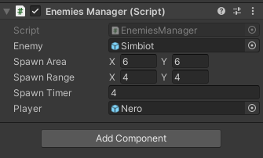Дані скрипти відповідають за основні характеристики ворогів та їх можливості, окремий скрипт для системи періодичного спавна, де можна динамічно змінювати параметри.

***Enemies Manager***

* ***Graphics :***

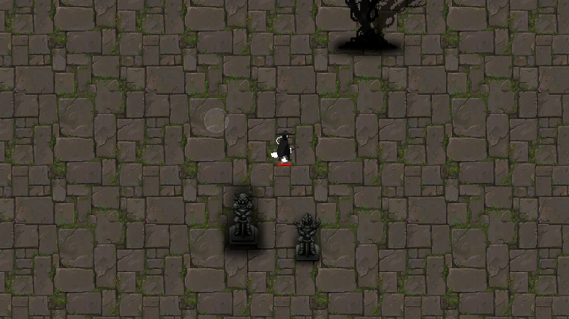

***Before custom settings***

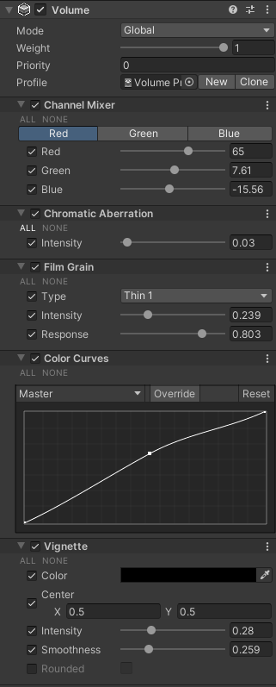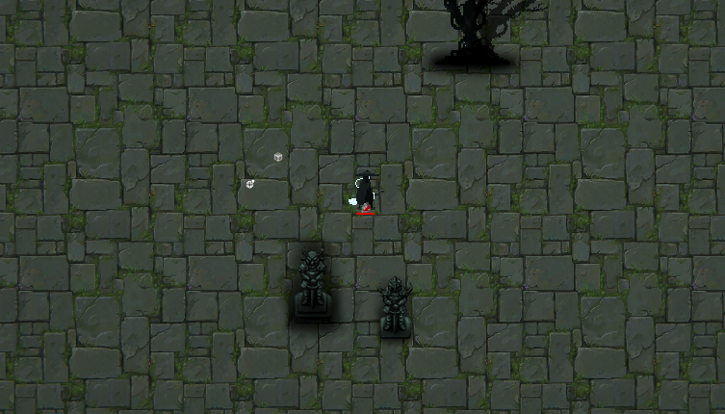***After custom settings***

***Volume Settings***

**Процес розробки станом на 24.03.2024 ( v5.0 )**

**Нові та удосконалені скрипти :**

* ***Для керування інтерфейсом :***
  + ***Main menu / Pause / Upgrade panel / Game Over :***

*ExitButton.cs*

using System.Collections;

using System.Collections.Generic;

using UnityEngine;

public class ExitButton : MonoBehaviour

{

public void QuitApplication()

{

Debug.Log("Application Quit");

Application.Quit();

}

}

*StartGame.cs*

using System.Collections;

using System.Collections.Generic;

using UnityEngine;

using UnityEngine.SceneManagement;

public class StartGame : MonoBehaviour

{

public void StartGameplay(string stageToPlay)

{

SceneManager.LoadScene("EssentialPC", LoadSceneMode.Single);

SceneManager.LoadScene(stageToPlay, LoadSceneMode.Additive);

}

}

*ExitToMenu.cs*

using System.Collections;

using System.Collections.Generic;

using UnityEngine;

using UnityEngine.SceneManagement;

public class ExitToMenu : MonoBehaviour

{

public void BackToMenu()

{

SceneManager.LoadScene("MainMenu");

}

}

*PauseManager.cs*

using System.Collections;

using System.Collections.Generic;

using UnityEngine;

public class PauseManager : MonoBehaviour

{

public void PauseGame()

{

Time.timeScale = 0f;

}

public void UnPauseGame()

{

Time.timeScale = 1f;

}

}

*PauseMenu.cs*

using System.Collections;

using System.Collections.Generic;

using UnityEngine;

public class PauseMenu : MonoBehaviour

{

[SerializeField] GameObject panel;

PauseManager pauseManager;

private void Awake()

{

pauseManager = GetComponent<PauseManager>();

pauseManager.UnPauseGame();

}

private void Update()

{

if (Input.GetKeyDown(KeyCode.Escape))

{

if(panel.activeInHierarchy == false)

{

OpenMenu();

}

else

{

CloseMenu();

}

}

}

public void CloseMenu()

{

pauseManager.UnPauseGame();

panel.SetActive(false);

}

public void OpenMenu()

{

pauseManager.PauseGame();

panel.SetActive(true);

}

}

*UpgradeButton.cs*

using System;

using System.Collections;

using System.Collections.Generic;

using UnityEngine;

using UnityEngine.UI;

public class UpgradeButton : MonoBehaviour

{

[SerializeField] Image icon;

public void Set(UpgradeData upgradeData)

{

icon.sprite = upgradeData.icon;

}

public void Clean()

{

icon.sprite = null;

}

}

*UpgradePanelManager.cs*

using System.Collections;

using System.Collections.Generic;

using UnityEngine;

public class UpgradePanelManager : MonoBehaviour

{

[SerializeField] GameObject panel;

PauseManager pauseManager;

[SerializeField] List<UpgradeButton> upgradeButtons;

private void Awake()

{

pauseManager = GetComponent<PauseManager>();

}

private void Start()

{

HideButtons();

}

public void OpenPanel(List<UpgradeData> upgradeDatas)

{

Clean();

GrayscaleEffect.instance.ToggleGrayscale(true);

pauseManager.PauseGame();

panel.SetActive(true);

for (int i = 0; i < upgradeDatas.Count; ++i)

{

upgradeButtons[i].gameObject.SetActive(true);

upgradeButtons[i].Set(upgradeDatas[i]);

}

}

public void Clean()

{

for(int i = 0; i < upgradeButtons.Count; ++i)

{

upgradeButtons[i].Clean();

}

}

public void Upgrade(int pressedButtonID)

{

GameManager.instance.playerTransform.GetComponent<Level>().Upgrade(pressedButtonID);

ClosePanel();

}

public void ClosePanel()

{

HideButtons();

pauseManager.UnPauseGame();

panel.SetActive(false);

GrayscaleEffect.instance.ToggleGrayscale(false);

}

private void HideButtons()

{

for (int i = 0; i < upgradeButtons.Count; ++i)

{

upgradeButtons[i].gameObject.SetActive(false);

}

}

}

*CharacterGameOver.cs*

using System.Collections;

using System.Collections.Generic;

using UnityEngine;

public class CharacterGameOver : MonoBehaviour

{

public GameObject gameOverPanel;

[SerializeField] GameObject weaponsParent;

public void GameOver()

{

Debug.Log("Game over");

GetComponent<PlayerMove>().enabled = false;

gameOverPanel.SetActive(true);

weaponsParent.SetActive(false);

}

}

Дані скрипти відповідають за взаємодію гравця з інтерфейсом. Вони описують головне меню та функціонал кнопок ( на даний момент це кнопки виходу та початку гри ). Також кнопка початку гри заскриптована таким чином, що при створенні ще одної такої кнопки, в якості параметра для компонента скрипта додається назва сцени з якої розпочнеться гра. Це дозволяє легко створити декілька рівнів та запустити гру на обраному.

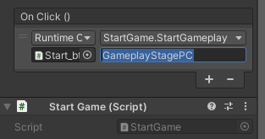***Демонстрація скрипта для запуску сцени***

Такий підхід надає можливість запускати різні рівні гри з абсолютно різними елементами оточення та ворогами, змінювати параметри графіки незалежно від інших рівнів та інші налаштування, що робить процес розробки більш гнучким, а гру різноманітнішою.

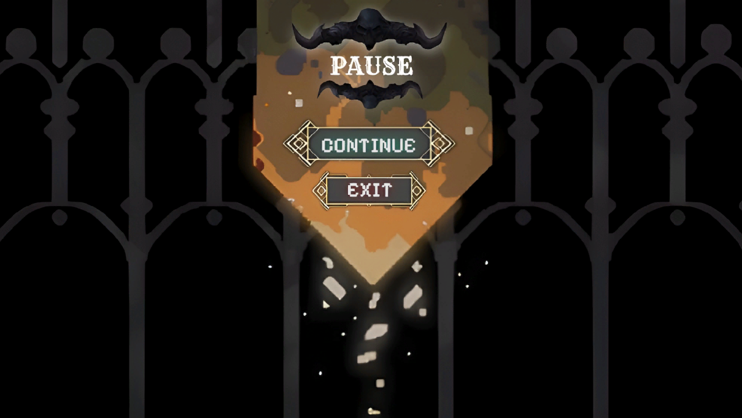Також описані скрипти які реалізують меню паузи гри, з можливістю продовжити гру або повернутись в головне меню.

***Демонстрація меню паузи***

Меню паузи реалізовано таким чином, що при відкритті цієї панелі, гра буде повністю зупинена до натиску кнопки Continue ( Це реалізовано окремим описаним скриптом ).

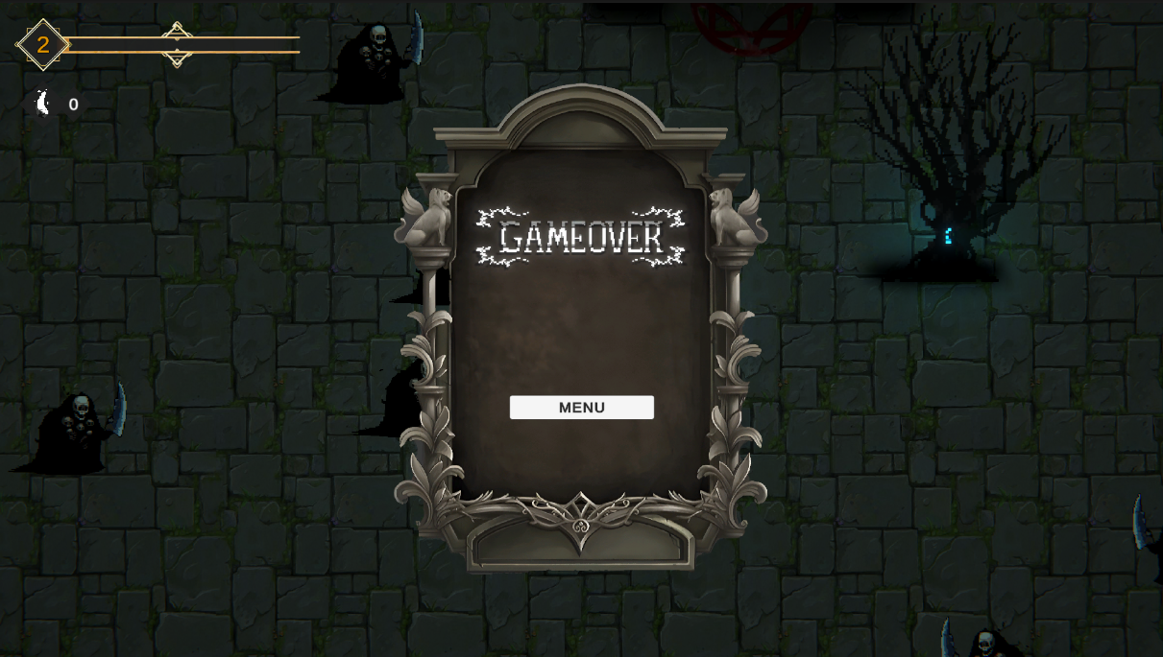Скрипт CharacterGameOver.cs реалізує появу панелі Game Over, яка пропонує перейти в головне меню гри, та поки що не надає більше ніякої додаткової інформації.

***Демонстрація панелі Game Over***

Ця панель ще візуально не закінчена, та після повної реалізації буде містити додаткову інформацію про ігровий сеанс ( Кількість знищених ворогів, здобутий рівень та кількість зібраної світлої енергії ).

* + 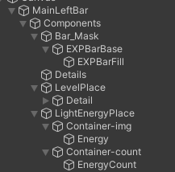***Character level bar :***

***Демонстрація структури шкали рівня***

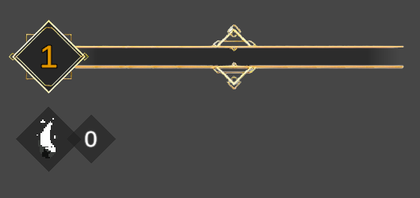

***Зовнішній вигляд шкали в UI***

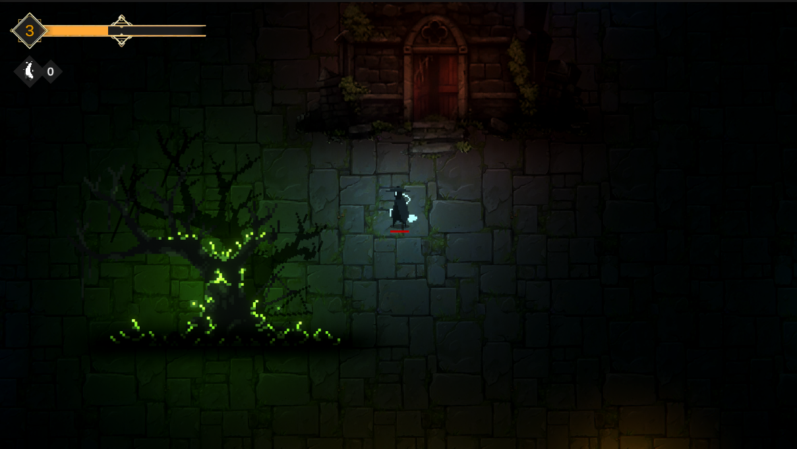***Вигляд шкали під час ігрового процесу***

**Скрипти :**

*ExperienceBar.cs*

using System.Collections;

using System.Collections.Generic;

using UnityEngine;

using UnityEngine.UI;

public class ExperienceBar : MonoBehaviour

{

[SerializeField] Slider slider;

[SerializeField] TMPro.TextMeshProUGUI levelText;

public void UpdateExperienceSlider(int current, int target)

{

slider.maxValue = target;

slider.value = current;

}

public void SetLevelText(int level)

{

levelText.text = level.ToString();

}

}

*Level.cs*

*using System.Collections;*

*using System.Collections.Generic;*

*using UnityEngine;*

*public class Level : MonoBehaviour*

*{*

*int level = 1;*

*int experience = 0;*

*[SerializeField] ExperienceBar experienceBar;*

*[SerializeField] UpgradePanelManager upgradePanel;*

*[SerializeField] List<UpgradeData> upgrades;*

*List<UpgradeData> selectedUpgrades;*

*[SerializeField] List<UpgradeData> acquiredUpdates;*

*private void Start()*

*{*

*experienceBar.UpdateExperienceSlider(experience, TO_LEVEL_UP);*

*experienceBar.SetLevelText(level);*

*}*

*int TO_LEVEL_UP*

*{*

*get*

*{*

*return level * 1000;*

*}*

*}*

*public void AddExperience(int amount)*

*{*

*experience += amount;*

*CheckLevelUp();*

*experienceBar.UpdateExperienceSlider(experience, TO_LEVEL_UP);*

*}*

*public void Upgrade(int selectedUpgradeID)*

*{*

*UpgradeData upgradeData = selectedUpgrades[selectedUpgradeID];*

*if(acquiredUpdates == null)*

*{*

*acquiredUpdates = new List<UpgradeData>();*

*}*

*acquiredUpdates.Add(upgradeData);*

*upgrades.Remove(upgradeData);*

*}*

*public void CheckLevelUp()*

*{*

*if(experience >= TO_LEVEL_UP)*

*{*

*LevelUp();*

*}*

*}*

*private void LevelUp()*

*{*

*if (selectedUpgrades == null) { selectedUpgrades = new List<UpgradeData>(); }*

*selectedUpgrades.Clear();*

*selectedUpgrades.AddRange(GetUpgrades(3));*

*upgradePanel.OpenPanel(selectedUpgrades);*

*experience -= TO_LEVEL_UP;*

*level += 1;*

*experienceBar.SetLevelText(level);*

*}*

*public List<UpgradeData> GetUpgrades(int count)*

*{*

*List<UpgradeData> updradeList = new List<UpgradeData>();*

*if(count > upgrades.Count)*

*{*

*count = upgrades.Count;*

*}*

*for (int i = 0; i < count; ++i)*

*{*

*updradeList.Add(upgrades[Random.Range(0, upgrades.Count)]);*

*}*

*return updradeList;*

*}*

*}*

*LightEnergy.cs*

*using System.Collections;*

*using System.Collections.Generic;*

*using UnityEngine;*

*public class LightEnergy : MonoBehaviour*

*{*

*public int energyAcquired;*

*[SerializeField] TMPro.TextMeshProUGUI energyCountText;*

*public void Add(int amount)*

*{*

*energyAcquired += amount;*

*energyCountText.text = energyAcquired.ToString();*

*}*

*}*

Дані скрипти забезпечують основний функціонал шкали рівня, а також підрахунку кількості зібраної світлої енергії .

* ***Для керування ігровим процесом :***

*GameManager.cs*

using System.Collections;

using System.Collections.Generic;

using UnityEngine;

public class GameManager : MonoBehaviour

{

public static GameManager instance;

private void Awake()

{

instance = this;

}

public Transform playerTransform;

}

Даний скрипт є важливою частиною роботи гри, оскільки елементи були розділені таким чином, щоб їх можна було багаторазово використовувати без дублювання в різних сценах гри. Оскільки деякі елементи ігрових рівнів потребують деяких параметрів головного героя, GameManager надає доступ до 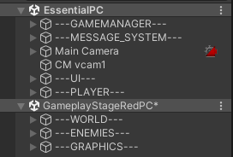них.

***Демонстрація розділення елементів***

Дана організація елементів гри дає нам гнучкість для створення різноманітних ігрових рівнів без дублювання таких елементів як : інтерфейс, гравець, ігровий менеджер з скриптами керування гри, система повідомлень та ін. Оскільки ми винесли необхідні для кожного рівня елементи в окрему сцену, ми можемо використовувати її на будь-якому з рівнів, не витрачаючи час та ресурси на те щоб налаштувати їх заново або продублювати. Тому для створення нового рівня, достатньо лише змінювати такі елементи як : світ, вороги, графіка.

*MessageSystem.cs*

using System.Collections;

using System.Collections.Generic;

using UnityEngine;

public class MessageSystem : MonoBehaviour

{

public static MessageSystem instance;

[SerializeField] GameObject damageMessage;

List<TMPro.TextMeshPro> messagePool;

[SerializeField] int objectCount = 15;

int count;

private void Start()

{

count = 0;

messagePool = new List<TMPro.TextMeshPro>();

for(int i = 0; i < objectCount; ++i)

{

Populate();

}

}

public void Populate()

{

GameObject go = Instantiate(damageMessage, transform);

messagePool.Add(go.GetComponent<TMPro.TextMeshPro>());

go.SetActive(false);

}

private void Awake()

{

instance = this;

}

public void PostMessage(string text, Vector3 worldPosition)

{

messagePool[count].gameObject.SetActive(true);

messagePool[count].transform.position = worldPosition;

messagePool[count].text = text;

count += 1;

if(count >= objectCount)

{

count = 0;

}

}

}

*DamageMessage.cs*

using System.Collections;

using System.Collections.Generic;

using TMPro;

using UnityEngine;

public class DamageMessage : MonoBehaviour

{

[SerializeField] float timeToLive = 1.5f;

[SerializeField] float riseHeight = 0.5f;

[SerializeField] Color endColor = Color.grey;

TextMeshPro damageText;

bool isStarted = false;

private void Awake()

{

damageText = GetComponent<TextMeshPro>();

}

private void Update()

{

if (!isStarted)

{

StartCoroutine(FadeOutRoutine());

isStarted = true;

}

}

private IEnumerator FadeOutRoutine()

{

Vector3 startPosition = transform.position;

Vector3 endPosition = startPosition + Vector3.up * riseHeight;

Color startColor = damageText.color;

for (float t = 0f; t < timeToLive; t += Time.deltaTime)

{

float normalizedTime = t / timeToLive;

transform.position = Vector3.Lerp(startPosition, endPosition, normalizedTime);

damageText.color = Color.Lerp(startColor, endColor, normalizedTime);

yield return null;

}

damageText.color = endColor;

gameObject.SetActive(false);

isStarted = false;

damageText.color = startColor;

}

}

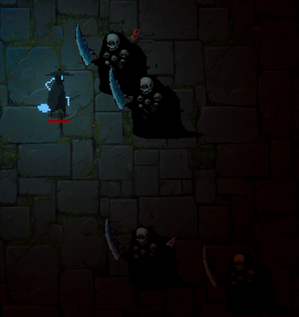Дані скрипти реалізують систему повідомлень, яка відповідає за відображення кількості нанесеної шкоди ворогам. Також скрипт самого повідомлення містить плавний перехід, завдяки якому повідомлення повільно зникає змінюючи колір.

***Демонстрація повідомлень з нанесеною шкодою***

*GrayScaleEffect.cs*

*using System.Collections;*

*using UnityEngine;*

*using UnityEngine.Rendering;*

*using UnityEngine.Rendering.Universal;*

*public class GrayscaleEffect : MonoBehaviour*

*{*

*// Attributes*

*public static GrayscaleEffect instance;*

*[SerializeField] Volume volume;*

*[SerializeField] float timeToChange = 2f;*

*private ColorAdjustments colorAdjustments;*

*private Vignette vignette;*

*// Methods*

*void Start()*

*{*

*instance = this;*

*if (!volume.profile.TryGet(out colorAdjustments) || !volume.profile.TryGet(out vignette))*

*{*

*Debug.Log("GrayscaleEffect : Volume error");*

*}*

*}*

*public void ToggleGrayscale(bool isGrayscale)*

*{*

*StartCoroutine(ChangeSaturation(isGrayscale ? -100f : 0f));*

*}*

*// Color change coroutine*

*private IEnumerator ChangeSaturation(float targetSaturation)*

*{*

*// Parameters*

*float targetContrast;*

*float targetVignette;*

*float elapsedTime = 0f;*

*float startSaturation = colorAdjustments.saturation.value;*

*float startContrast = colorAdjustments.contrast.value;*

*float startVignette = vignette.intensity.value;*

*// Check toogle mode*

*if (Mathf.Approximately(targetSaturation, -100f))*

*{*

*targetContrast = 30f;*

*targetVignette = 0.47f;*

*}*

*else*

*{*

*targetContrast = 0f;*

*targetVignette = 0.27f;*

*}*

*// Change color over time*

*while (elapsedTime < timeToChange)*

*{*

*elapsedTime += Time.unscaledDeltaTime;*

*colorAdjustments.saturation.value = Mathf.Lerp(startSaturation, targetSaturation, elapsedTime / timeToChange);*

*colorAdjustments.contrast.value = Mathf.Lerp(startContrast, targetContrast, elapsedTime / timeToChange);*

*vignette.intensity.value = Mathf.Lerp(startVignette, targetVignette, elapsedTime / timeToChange);*

*yield return null;*

*}*

*// Final change*

*colorAdjustments.saturation.value = targetSaturation;*

*vignette.intensity.value = targetVignette;*

*}*

*}*

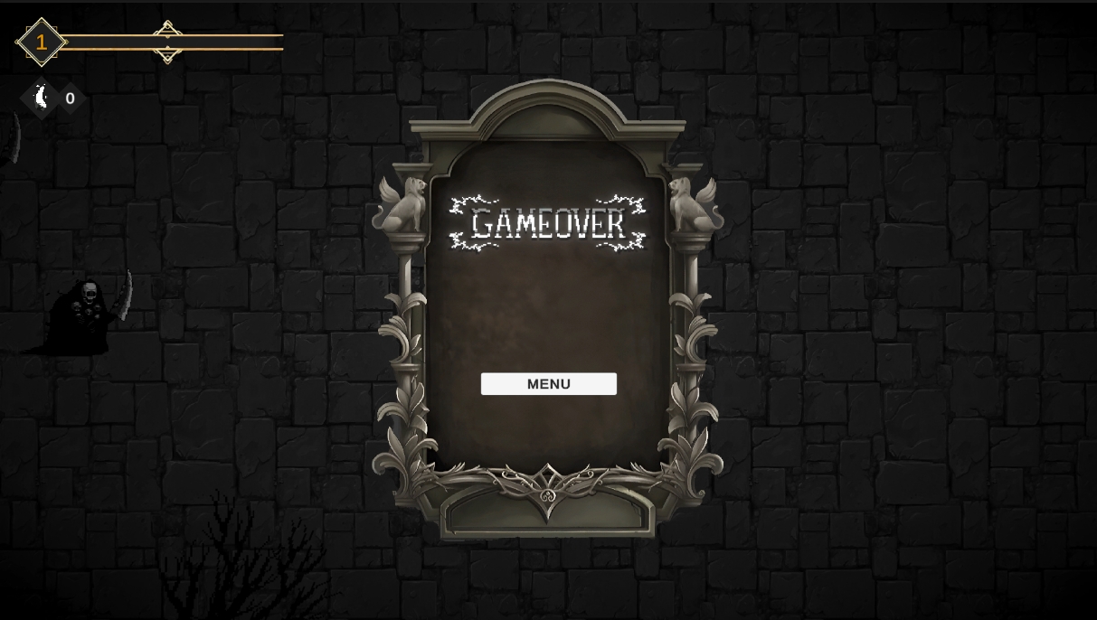Даний скрипт реалізує ефект плавного переходу графіки в чорно-білий стиль, який буде використовуватись при певних умовах.

***Демонстрація використання чорно-білого ефекта***

*LightControl.cs*

using System.Collections;

using System.Collections.Generic;

using UnityEngine;

using UnityEngine.Rendering.Universal;

public class LightControl : MonoBehaviour

{

Light2D globalLight2D;

[Header("Setting")]

[SerializeField] Color nightColor;

[SerializeField] float transitionMinutes = 2f;

float targetIntensity;

float dayIntensity = 0.7f;

float transitionSeconds;

Color targetColor;

float nightIntensity = 0.05f;

bool isChangeToNight = true;

private Coroutine activeCoroutine;

void Start()

{

globalLight2D = GetComponent<Light2D>();

transitionSeconds = transitionMinutes * 60f;

SetTargetColor(nightColor);

SetNight();

}

// Coroutine for changing color

IEnumerator ChangeLightOverTime(Color targetColor, float targetIntensity, float time)

{

// Variables

float initialIntensity = globalLight2D.intensity;

Color initialColor = globalLight2D.color;

float elapsedTime = 0f;

// Change light

while (elapsedTime < time)

{

float intensity = Mathf.Lerp(initialIntensity, targetIntensity, elapsedTime / time);

globalLight2D.intensity = intensity;

Color color = Color.Lerp(initialColor, targetColor, elapsedTime / time);

globalLight2D.color = color;

elapsedTime += Time.deltaTime;

yield return null;

}

// Final values

globalLight2D.intensity = targetIntensity;

globalLight2D.color = targetColor;

}

// Set light settings

void SetNight()

{

// Stop current change

if (!isChangeToNight && activeCoroutine != null)

{

StopCoroutine(activeCoroutine);

}

// Start light change

isChangeToNight = true;

targetIntensity = nightIntensity;

activeCoroutine = StartCoroutine(ChangeLightOverTime(targetColor, targetIntensity, transitionSeconds));

}

void SetDay()

{

// Stop current change

if(isChangeToNight && activeCoroutine != null)

{

StopCoroutine(activeCoroutine);

}

// Start light change

isChangeToNight = false;

targetIntensity = dayIntensity;

activeCoroutine = StartCoroutine(ChangeLightOverTime(targetColor, targetIntensity, transitionSeconds));

}

void SetTargetColor(Color newColor)

{

targetColor = newColor;

}

}

Даний скрипт має важливе значення, оскільки він відповідає за плавну зміну дня і ночі протягом заданого періоду часу, це дає можливість зробити гру більш атмосферною та змінювати складність виживання днем та вночі.

*MusicManager.cs*

using System.Collections;

using System.Collections.Generic;

using UnityEngine;

public class MusicManager : MonoBehaviour

{

[SerializeField] AudioClip musicFirstDay;

[SerializeField] AudioClip musicFirstNight;

[SerializeField] AudioClip musicSecondDay;

[SerializeField] AudioClip musicSecondNight;

AudioClip switchTo;

AudioSource audioSource;

float volume;

[SerializeField] float timeToSwitch;

// Awake

private void Awake()

{

audioSource = GetComponent<AudioSource>();

}

// Start

private void Start()

{

Play(musicFirstDay, true);

}

// Play new music method

public void Play(AudioClip music, bool interrupt = false)

{

if (interrupt)

{

volume = 1f;

audioSource.volume = volume;

audioSource.clip = music;

audioSource.Play();

}

else

{

switchTo = music;

StartCoroutine(SmoothSwitchMusic());

}

}

// Coroutine for smooth switching

IEnumerator SmoothSwitchMusic()

{

volume = 1f;

while (volume > 0f)

{

volume -= Time.deltaTime / timeToSwitch;

if (volume < 0f)

volume = 0f;

audioSource.volume = volume;

yield return new WaitForEndOfFrame();

}

Play(switchTo, true);

}

}

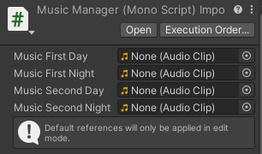Даний скрипт відповідає за програвання музичних композицій, які можна надати в інспекторі в якості параметрів.

***Демонстрація параметрів скрипта***

Тобто в певний період часу ( Всього буде 2 дня і 2 ночі ), буде програватись певний музичний супровід. Днем – більш спокійний, вночі - динамічний.

*WeaponManager.cs*

using System.Collections;

using System.Collections.Generic;

using UnityEngine;

public class WeaponManager : MonoBehaviour

{

[SerializeField] Transform weaponObectsContainer;

[SerializeField] WeaponData startingWeapon;

private void Start()

{

if (startingWeapon != null)

{

AddWeapon(startingWeapon);

}

}

public void AddWeapon(WeaponData weaponData)

{

GameObject weaponGameObject = Instantiate(weaponData.weaponBasePrefab, weaponObectsContainer);

weaponGameObject.GetComponent<WeaponBase>().SetData(weaponData);

}

}

В даному скрипті в якості параметрів ми надаємо контейнер до якого будуть додаватись нові здібності персонажа, а сам контейнер прикріплений до героя ( Оскільки було б не логічним якби здібності персонажа були окремими об’єктами в сцені ). А також ми задаємо початкову здібність яка буде у Неро.

*ObjectDispose.cs*

using System.Collections;

using System.Collections.Generic;

using UnityEngine;

public class ObjectDispose : MonoBehaviour

{

Transform playerTransform;

[SerializeField] float maxDistance = 72f;

private void Start()

{

playerTransform = GameManager.instance.playerTransform;

}

private void Update()

{

float distance = Vector3.Distance(transform.position, playerTransform.position);

if(distance > maxDistance)

{

Destroy(gameObject);

}

}

}

Даний скрипт використовується для того щоб ігрові об’єкти ( такі як вороги, ящики, далекобійні здібності та ін. ) при великому віддалені від персонажа знищувались. Це необхідно для оптимізації та загальної логіки поведінки деяких об’єктів.

*SpawnObject.cs*

using System.Collections;

using System.Collections.Generic;

using UnityEngine;

public class SpawnObject : MonoBehaviour

{

[SerializeField] GameObject toSpawn;

[SerializeField] [Range(0,1)] float probability;

public void Spawn()

{

if(Random.value < probability)

{

GameObject spawningObj = Instantiate(toSpawn, transform.position, Quaternion.identity);

}

}

}

Даний скрипт використовується на об’єктах які повинні з’являтись на локаціях випадковим чином з певною ймовірністю. Таким чином ми можемо поставити точки появи ящиків з корисними предметами, які будуть випадково спавнитись.

* ***Додаткові скрипти поведінки ворогів :***

*ObjectsDetection.cs*

using System.Collections;

using System.Collections.Generic;

using UnityEngine;

public class ObjectsDetection : MonoBehaviour

{

bool insideObject;

HashSet<Collider2D> currentCollisions = new HashSet<Collider2D>();

int objectsLayer;

private void Awake()

{

objectsLayer = LayerMask.NameToLayer("Objects");

}

private void Start()

{

insideObject = false;

}

public bool IsDetected()

{

return insideObject;

}

private void OnTriggerEnter2D(Collider2D collision)

{

GameObject collisionObject = collision.gameObject;

bool isCharacter = (

(collisionObject.GetComponentInParent<Monsters>() != null) ||

(collisionObject.GetComponentInParent<Character>() != null));

if (collision.gameObject.layer == objectsLayer && !isCharacter)

{

currentCollisions.Add(collision);

insideObject = true;

}

}

private void OnTriggerExit2D(Collider2D collision)

{

currentCollisions.Remove(collision);

if (currentCollisions.Count == 0)

{

insideObject = false;

}

}

}

*ColorChange.cs*

using System.Collections;

using System.Collections.Generic;

using UnityEngine;

public class ColorChange : MonoBehaviour

{

private SpriteRenderer spriteRenderer;

private void Awake()

{

spriteRenderer = GetComponent<SpriteRenderer>();

}

public IEnumerator ChangeColor(Color newColor, float duration)

{

if(spriteRenderer == null)

{

Debug.Log(" Error :: ColorChange -> spriteRenderer is NULL.");

yield break;

}

// Store the current color of the sprite

Color currentColor = spriteRenderer.color;

// Track the time passed

float timer = 0f;

while (timer < duration)

{

// Interpolate the color based on the time passed divided by the duration

spriteRenderer.color = Color.Lerp(currentColor, newColor, timer / duration);

timer += Time.deltaTime;

// Return control and wait until the next frame

yield return null;

}

// Ensure the final color is set

spriteRenderer.color = newColor;

}

}

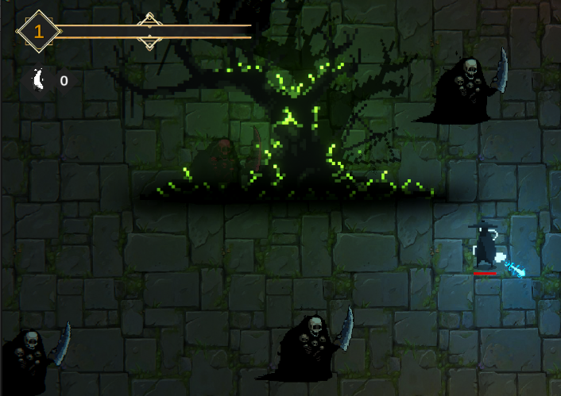Дані скрипти вирішують важливу проблему ігрового процесу. Оскільки ігровий світ складається з фізичних об’єктів, з якими вороги можуть зіштовхнутися так само як і головний герой, щоб не виникало ситуацій коли великі скупчення монстрів застрягають між такими статичними об’єктами, описані скрипти вирішують таку проблему. Коли ворог зіштовхується з перешкодою, він переходить в режим духа ( Його тіло стає прозорим на певний відсоток, а також зменшується кількість шкоди яку він може нанести в такому стані ). Таким чином вороги получають здібність проходити наскрізь перешкод та інших предметів з плавним візуальним ефектом.

***Демонстрація режиму духа у ворогів***

* ***Для айтемів та навколишнього середовища :***

*FireObject.cs*

using System.Collections;

using System.Collections.Generic;

using UnityEngine;

public class FireObject : MonoBehaviour

{

float timer = 1f;

float damage = 0.2f;

private void OnTriggerStay2D(Collider2D collision)

{

Character character = collision.GetComponentInParent<Character>();

if(character != null)

{

timer += Time.deltaTime;

character.TakeDamage(damage*timer);

}

}

private void OnTriggerExit2D(Collider2D collision)

{

timer = 1f;

}

}

*SoulPickUpObject.cs*

using System.Collections;

using System.Collections.Generic;

using UnityEngine;

public class SoulPickUpObject : MonoBehaviour, IPickUpObject

{

[SerializeField] int amount;

public void OnPickUp(Character character)

{

character.level.AddExperience(amount);

}

}

*PickUp.cs*

using System.Collections;

using System.Collections.Generic;

using UnityEngine;

public class PickUp : MonoBehaviour

{

private void OnTriggerEnter2D(Collider2D collision)

{

Character c = collision.GetComponentInParent<Character>();

if (c != null)

{

if (GetComponent<HealPickUpObject>())

{

if (c.isDamaged)

{

GetComponent<IPickUpObject>().OnPickUp(c);

Destroy(gameObject);

}

return;

}

GetComponent<IPickUpObject>().OnPickUp(c);

Destroy(gameObject);

}

}

}

*LightEnergyPickUp.cs*

using System.Collections;

using System.Collections.Generic;

using UnityEngine;

public class LightEnergyPickUp : MonoBehaviour, IPickUpObject

{

int count = 1;

public void OnPickUp(Character character)

{

character.lightEnergy.Add(count);

}

}

*LightEnergy.cs*

using System.Collections;

using System.Collections.Generic;

using UnityEngine;

public class LightEnergy : MonoBehaviour

{

public int energyAcquired;

[SerializeField] TMPro.TextMeshProUGUI energyCountText;

public void Add(int amount)

{

energyAcquired += amount;

energyCountText.text = energyAcquired.ToString();

}

}

*IPickUpObject.cs*

using System.Collections;

using System.Collections.Generic;

using UnityEngine;

public interface IPickUpObject

{

public void OnPickUp(Character character);

}

*IDamageable.cs*

using System.Collections;

using System.Collections.Generic;

using UnityEngine;

public interface IDamageable

{

public void TakeDamage(float damage)

{

}

}

*HealPickUpObject.cs*

using System.Collections;

using System.Collections.Generic;

using UnityEngine;

public class HealPickUpObject : MonoBehaviour, IPickUpObject

{

[SerializeField] float healAmount;

public void OnPickUp(Character character)

{

character.Heal(healAmount);

}

}

*DropOnDestroy.cs*

using System.Collections;

using System.Collections.Generic;

using UnityEngine;

public class DropOnDestroy : MonoBehaviour

{

[SerializeField] GameObject dropItemPrefab;

[SerializeField] [Range(0f, 1f)] float chance = 1f;

// Flag to check if the application is quitting.

private static bool isQuitting = false;

private void OnApplicationQuit()

{

isQuitting = true;

}

public void CheckDrop()

{

// Check if the game is quitting or the object is being destroyed due to scene unloading.

if (isQuitting || !gameObject.scene.isLoaded)

{

return;

}

if (dropItemPrefab != null && Random.value < chance)

{

Vector3 spawnPosition = new Vector3(transform.position.x, transform.position.y - 0.05f, transform.position.z);

Instantiate(dropItemPrefab, spawnPosition, Quaternion.identity);

}

}

}

*DestructibleObject.cs*

using System.Collections;

using System.Collections.Generic;

using UnityEngine;

public class DestructibleObject : MonoBehaviour, IDamageable

{

[SerializeField] float objectHp = 2f;

public void TakeDamage(float damage)

{

objectHp -= damage;

if(objectHp <= 0)

{

Destroy(gameObject);

GetComponent<DropOnDestroy>().CheckDrop();

}

}

}

Дані скрипти реалізують основні механіки взаємодії персонажа з ігровими предметами, такими як : капсули здоров’я, уламки темних душ, частинки світлої енергії та ін. Також є декілька інтерфейсів, які дозволяють зменшити об’єм необхідного кода для реалізації нових айтемів, та для більш гнучкого повторного використання кода. Також є скрипт який реалізує поведінку вогнища, щоб персонаж не міг просто так стояти на ньому довгий час без шкоди.

* ***Для реалізації здібностей героя :***

*ControlCyberSword.cs*

using System.Collections;

using System.Collections.Generic;

using UnityEngine;

public class ControlCyberSword : MonoBehaviour

{

[SerializeField] CyberSword leftAttackObject;

[SerializeField] CyberSword rightAttackObject;

[SerializeField] float firstHitDamage = 8f;

[SerializeField] float secondHitDamage = 12f;

PlayerMove playerMove;

private void Awake()

{

playerMove = GetComponentInParent<PlayerMove>();

}

// Code for first hit

public void Hit(bool isFirstHit)

{

if (playerMove.lastHorizontalVector >= 0)

{

rightAttackObject.gameObject.SetActive(true);

// Collider for first or second hit

Collider2D rightHit = (isFirstHit) ? rightAttackObject.onFirstHit() : rightAttackObject.onSecondHit();

if (!rightHit.isTrigger)

rightHit.isTrigger = true;

// Damage monsters

if (rightHit != null)

{

Collider2D[] colliders = Physics2D.OverlapBoxAll(rightHit.bounds.center, rightHit.bounds.size, 0f);

if (isFirstHit)

{

ApplyDamage(colliders, firstHitDamage);

}

else

{

ApplyDamage(colliders, secondHitDamage);

}

// After applying damage, off all sword objects

if (isFirstHit)

rightAttackObject.offFirstHit();

else

rightAttackObject.offSecondHit();

rightAttackObject.gameObject.SetActive(false);

}

else

{

Debug.Log("Error : Object -> " + gameObject.name + " must be with Collider2D.");

}

}

else

{

leftAttackObject.gameObject.SetActive(true);

Collider2D leftHit = (isFirstHit) ? leftAttackObject.onFirstHit() : leftAttackObject.onSecondHit();

if (!leftHit.isTrigger)

leftHit.isTrigger = true;

// Damage monsters

if (leftHit != null)

{

Collider2D[] colliders = Physics2D.OverlapBoxAll(leftHit.bounds.center, leftHit.bounds.size, 0f);

if(isFirstHit)

{

ApplyDamage(colliders, firstHitDamage);

}

else

{

ApplyDamage(colliders, secondHitDamage);

}

// After applying damage, off all sword objects

if (isFirstHit)

leftAttackObject.offFirstHit();

else

leftAttackObject.offSecondHit();

leftAttackObject.gameObject.SetActive(false);

}

else

{

Debug.Log("Error : Object -> " + gameObject.name + " must be with Collider2D.");

}

}

}

// Apply Damage

private void ApplyDamage(Collider2D[] colliders, float hitDamage)

{

for (int i = 0; i < colliders.Length; i++)

{

IDamageable monster = colliders[i].GetComponent<IDamageable>();

if (monster != null)

{

monster.TakeDamage(hitDamage);

}

}

}

}

*DisableLightAfterTime.cs*

using System.Collections;

using UnityEngine;

using UnityEngine.Rendering.Universal;

public class DisableLightAfterTime : MonoBehaviour

{

[SerializeField] float timeToDisable = 1f;

float elapsedTime;

Light2D spotlight2D;

private void OnEnable()

{

spotlight2D = gameObject.GetComponent<Light2D>();

if (spotlight2D != null)

{

elapsedTime = 0f;

StartCoroutine(FadeOutAndDisable());

}

}

private IEnumerator FadeOutAndDisable()

{

float startIntensity = spotlight2D.intensity;

float targetIntensity = 0f;

while (elapsedTime < timeToDisable)

{

float newIntensity = Mathf.Lerp(startIntensity, targetIntensity, elapsedTime / timeToDisable);

spotlight2D.intensity = newIntensity;

elapsedTime += Time.deltaTime;

yield return null;

}

spotlight2D.intensity = targetIntensity;

gameObject.SetActive(false);

}

}

*UpgradeData.cs*

using System.Collections;

using System.Collections.Generic;

using UnityEngine;

public enum UpgradeType

{

WeaponUpgrade,

ItemUpgrade,

WeaponUnlock,

ItemUnlock

}

[CreateAssetMenu]

public class UpgradeData : ScriptableObject

{

public UpgradeType upgradeType;

public string Name;

public Sprite icon;

}

*WeaponBase.cs*

using System.Collections;

using System.Collections.Generic;

using UnityEngine;

public abstract class WeaponBase : MonoBehaviour

{

public WeaponData weaponData;

public WeaponStats weaponStats;

public float timeToAttack = 1f;

float timer;

public void Update()

{

timer -= Time.deltaTime;

if(timer < 0f)

{

Attack();

timer = timeToAttack;

}

}

public virtual void SetData(WeaponData wd)

{

weaponData = wd;

timeToAttack = weaponData.stats.timeToAttack;

weaponStats = new WeaponStats(wd.stats.damage, wd.stats.timeToAttack);

}

public abstract void Attack();

public virtual void PostDamage(float damage, Vector3 targetPosition)

{

MessageSystem.instance.PostMessage(damage.ToString(), targetPosition);

}

}

*WeaponData.cs*

using System;

using System.Collections;

using System.Collections.Generic;

using UnityEngine;

[Serializable]

public class WeaponStats

{

public float damage;

public float timeToAttack;

public WeaponStats(float damage, float timeToAttack)

{

this.damage = damage;

this.timeToAttack = timeToAttack;

}

}

[CreateAssetMenu]

public class WeaponData : ScriptableObject

{

public string Name;

public WeaponStats stats;

public GameObject weaponBasePrefab;

}

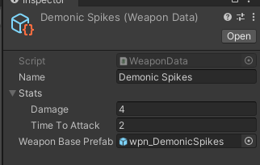Дані скрипти реалізують додаткові параметри для здібностей героя, а також основну механіку гри : систему прокачки здібностей ( upgrades ). Окремий скрипт *UpgradeData.cs* реалізує scriptable object, на основі якого будуть створені об’єкти з даними про кожну можливу прокачку героя. Також ще один скрипт, а саме *WeaponData.cs* необхідний для створення таких же об’єктів, тільки для зберігання даних про здібності. Решта скриптів реалізують логіку взаємодії та необхідні параметри здібностей/прокачки.

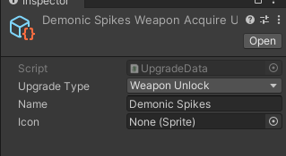

***Демонстрація використання об’єктів даних***

**Здібність Demonic Spikes :**

*DeleteExplosionAfterTime.cs*

using System.Collections;

using System.Collections.Generic;

using UnityEngine;

public class DeleteExplosionAfterTime : MonoBehaviour

{

bool isEnd = false;

private void Update()

{

if (isEnd)

Destroy(gameObject);

}

public void isEnded()

{

isEnd = true;

}

}

*DemonicSpikeProjectile.cs*

using System.Collections;

using System.Collections.Generic;

using UnityEngine;

public class DemonicSpikeProjectile : MonoBehaviour

{

Vector3 direction;

[SerializeField] float speed;

[SerializeField] GameObject spikeObject;

[SerializeField] GameObject spikeExplosionPrefab;

Collider2D spikeCollider;

float damage;

private void Start()

{

spikeCollider = GetComponent<BoxCollider2D>();

}

public void SetDirection(float dir_x, float dir_y)

{

direction = new Vector3(dir_x, dir_y).normalized;

// Angle between X axis

float angle = Mathf.Atan2(direction.y, direction.x) * Mathf.Rad2Deg;

// Rotation

transform.rotation = Quaternion.AngleAxis(angle, Vector3.forward);

// Explosion direction

if (direction.x < 0f)

{

Vector3 newScale = spikeExplosionPrefab.transform.localScale;

newScale.x *= -1;

spikeExplosionPrefab.transform.localScale = newScale;

}

}

private void Update()

{

transform.position += speed * Time.deltaTime * direction;

if (Time.frameCount % 6 == 0)

{

Collider2D[] hit = Physics2D.OverlapBoxAll(spikeCollider.bounds.center, spikeCollider.bounds.size, 0f);

foreach (Collider2D c in hit)

{

IDamageable damageableObj = c.GetComponent<IDamageable>();

if (damageableObj != null)

{

damageableObj.TakeDamage(damage);

GameObject spikeExplosion = Instantiate(spikeExplosionPrefab);

float offsetX = direction.x >= 0 ? 0.5f : -0.5f;

spikeExplosion.transform.position = new Vector3(

spikeObject.transform.position.x + offsetX,

spikeObject.transform.position.y,

spikeObject.transform.position.z);

Destroy(gameObject);

break;

}

}

}

}

public void SetDamage(float damage)

{

this.damage = damage;

}

}

*DemonicSpikesWeapon.cs*

using System.Collections;

using System.Collections.Generic;

using UnityEngine;

public class DemonicSpikesWeapon : WeaponBase

{

PlayerMove playerMove;

[SerializeField] GameObject spikePrefab;

private void Awake()

{

playerMove = GetComponentInParent<PlayerMove>();

}

public override void Attack()

{

GameObject thrownSpike = Instantiate(spikePrefab);

thrownSpike.GetComponent<DemonicSpikeProjectile>().SetDamage(weaponStats.damage);

thrownSpike.transform.position = new Vector3(

transform.position.x,

transform.position.y + 0.4f,

transform.position.z);

// For direct attacks

//thrownSpike.GetComponent<DemonicSpikeProjectile>().SetDirection(playerMove.lastHorizontalVector >= 0 ? 1 : -1, 0f);

// For random direction

float randomX = Random.Range(-1f, 1f);

float randomY = Random.Range(-1f, 1f);

thrownSpike.GetComponent<DemonicSpikeProjectile>().SetDirection(randomX, randomY);

}

}

Дані скрипти реалізують одну зі здібностей героя – Demonic Spike, яка описана в карточках здібностей.

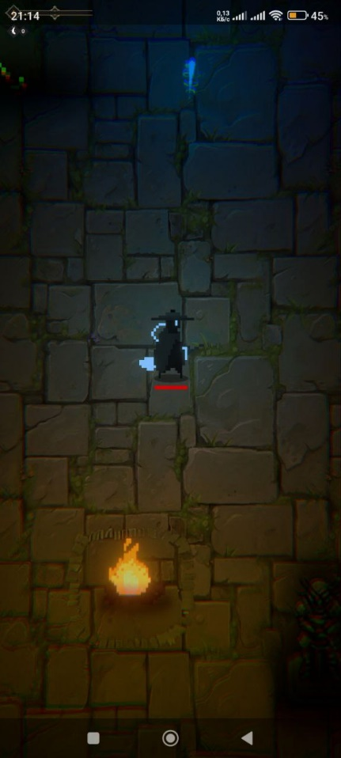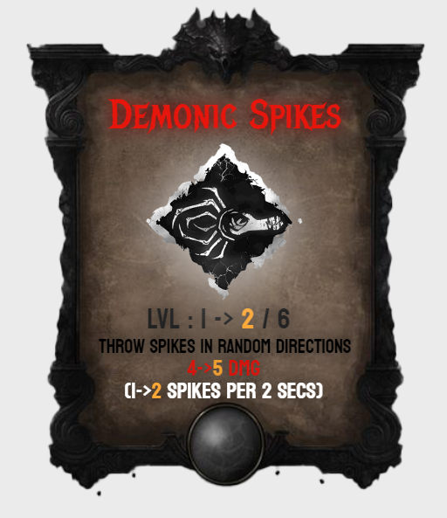***Демонстрація вигляду здібності на мобільному пристрої***

***P.S :*** *Інтерфейс під мобільний пристрій ще не адаптований, тому не брати до уваги вигляд шкали рівня. Дане зображення лише для демонстрації здібності героя.*

**Графіка :**

* 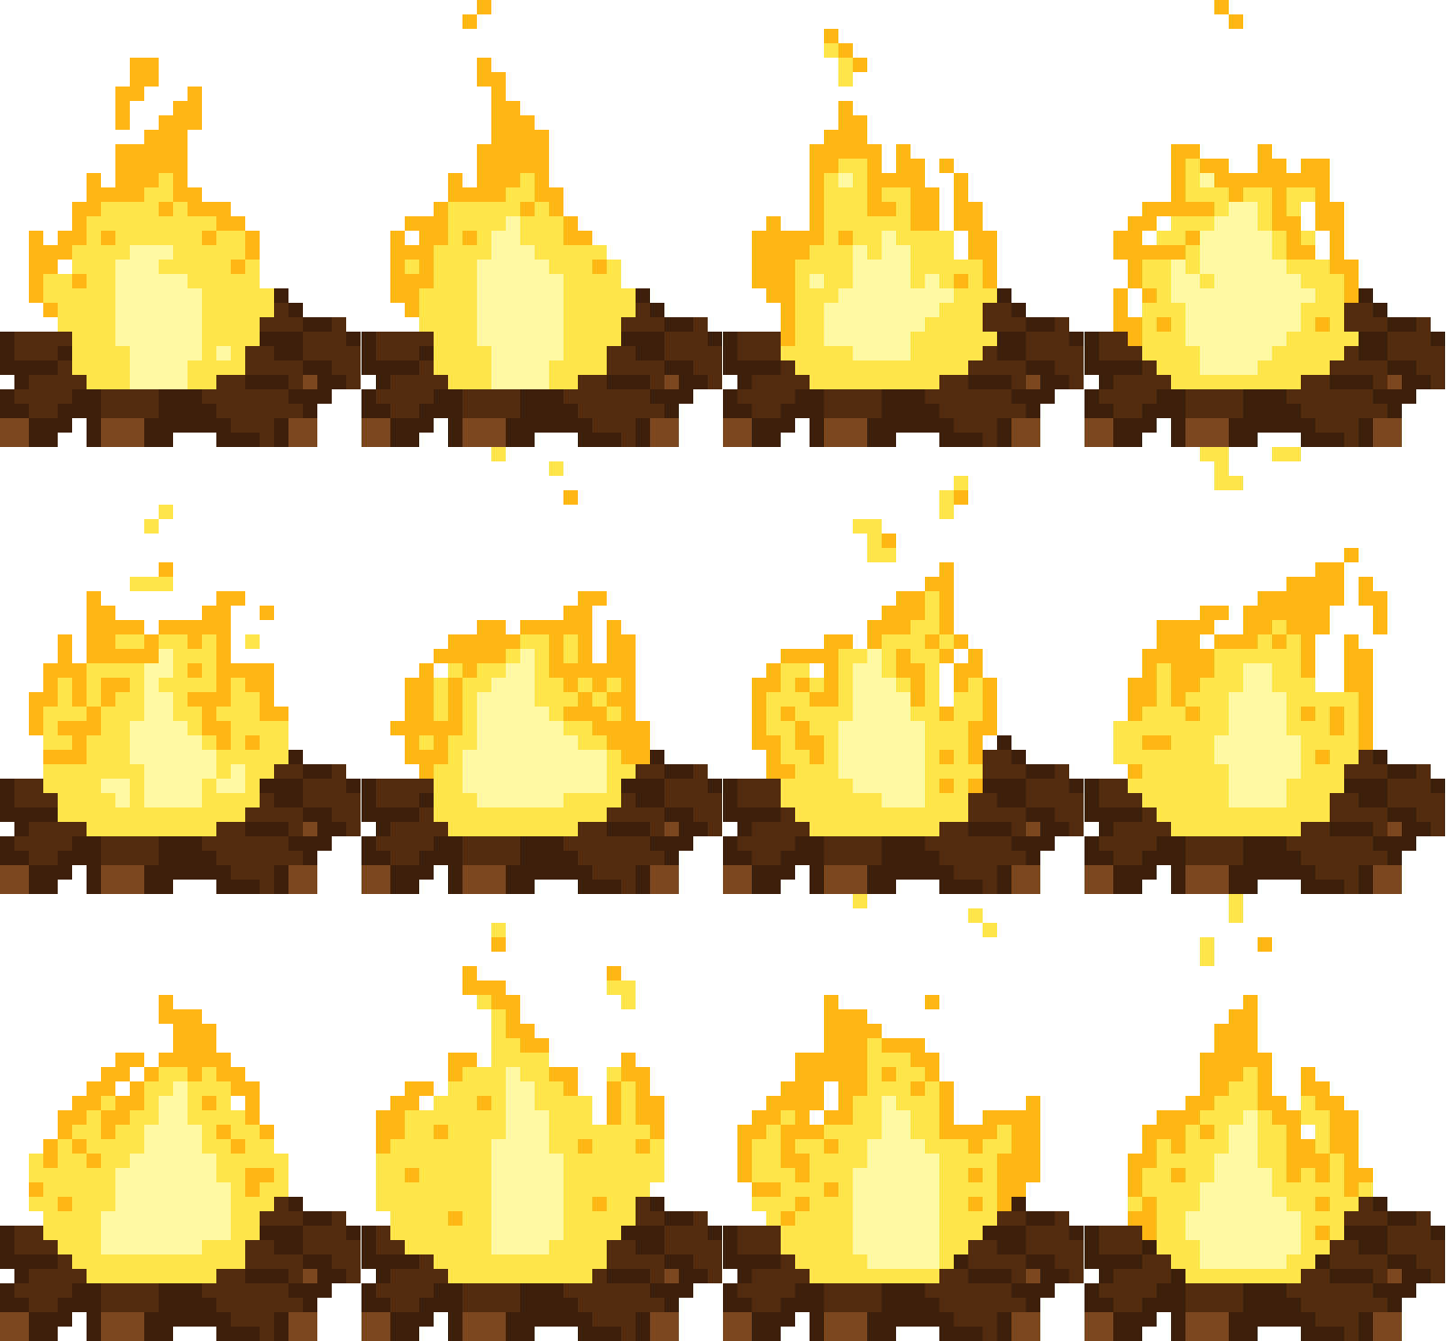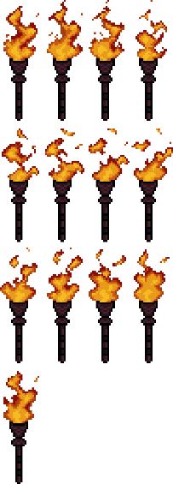***Нові таблиці спрайтів :***

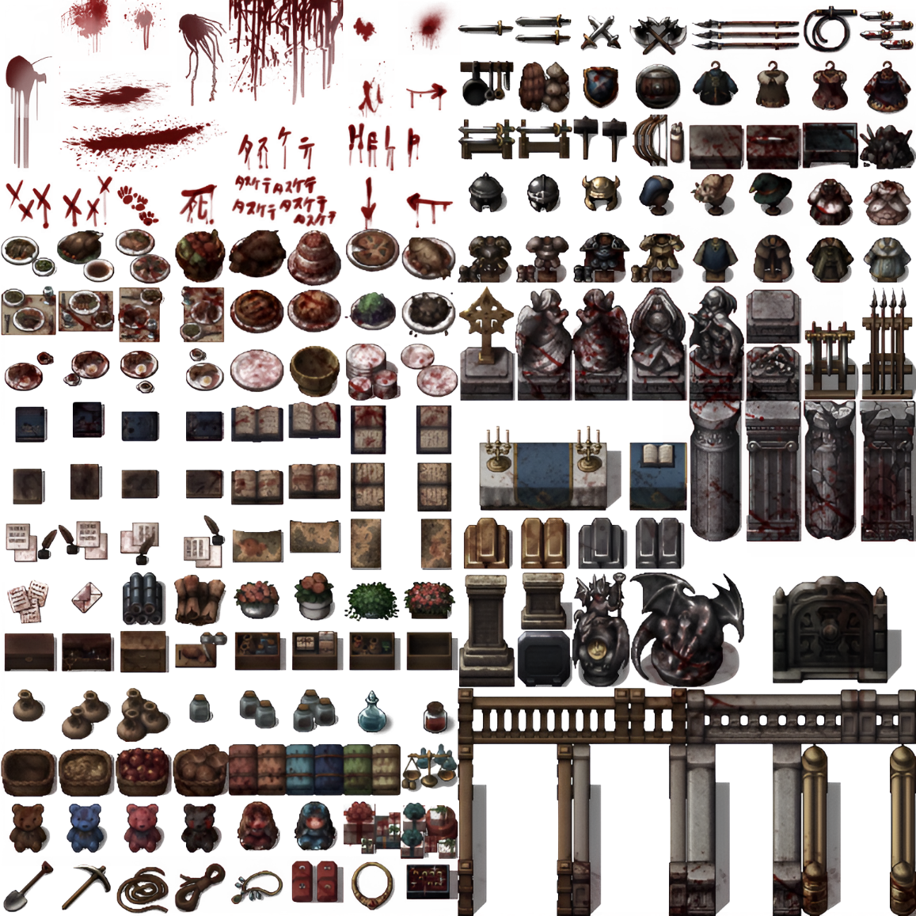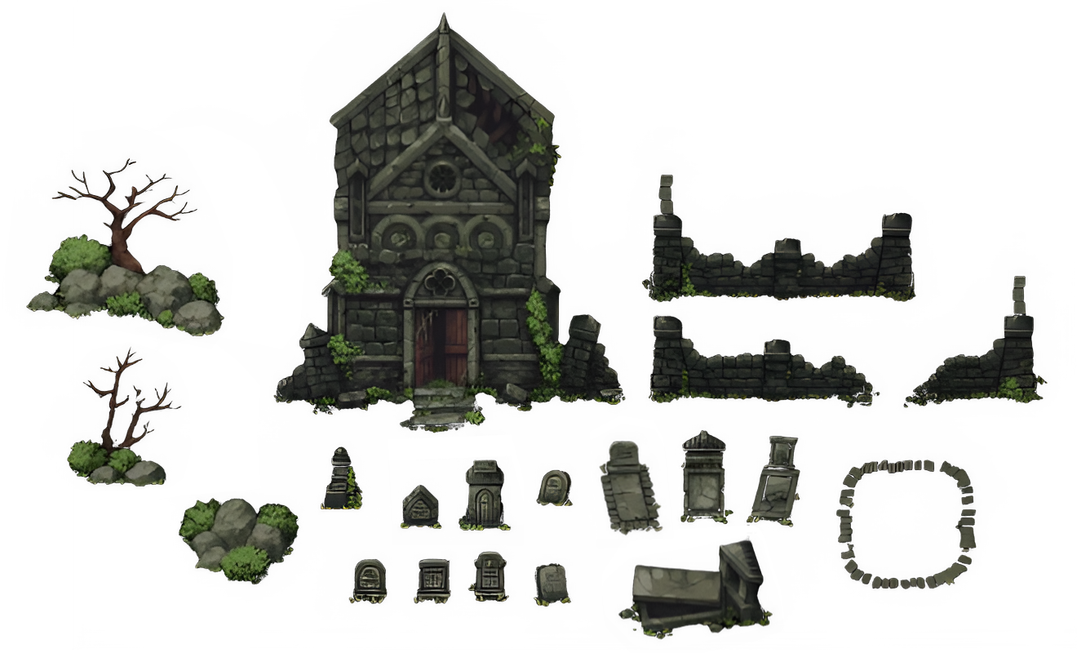

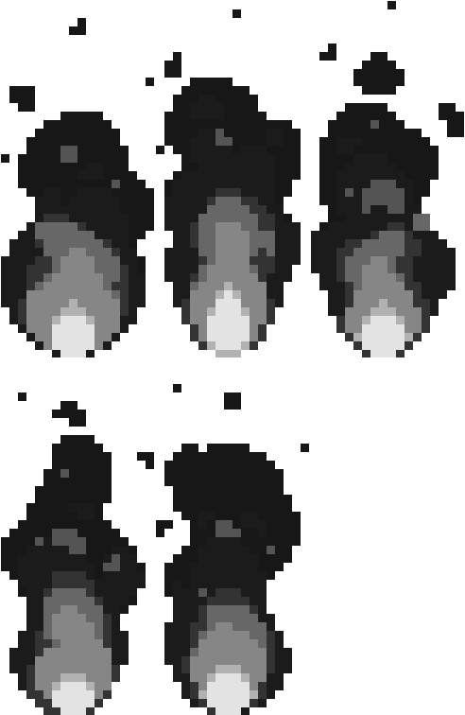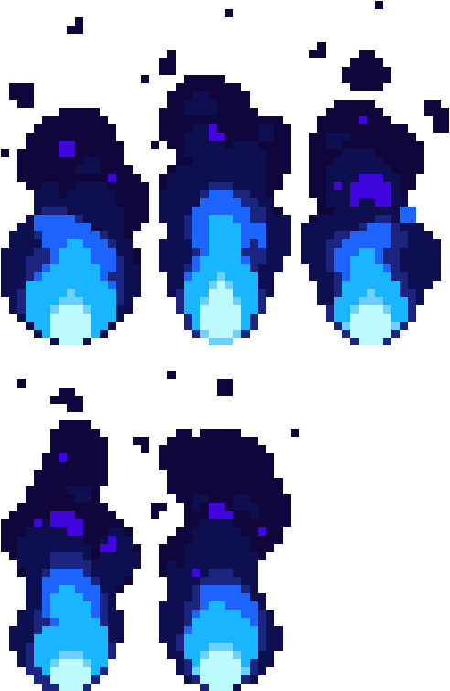

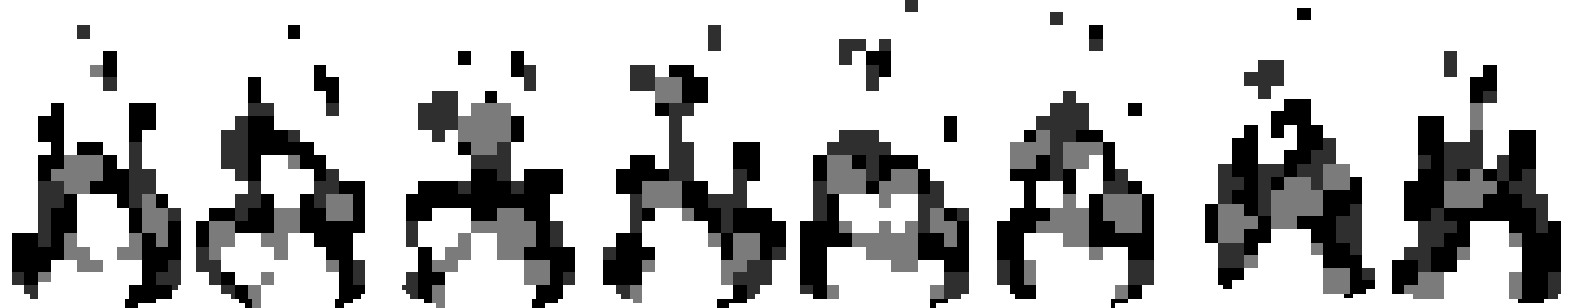

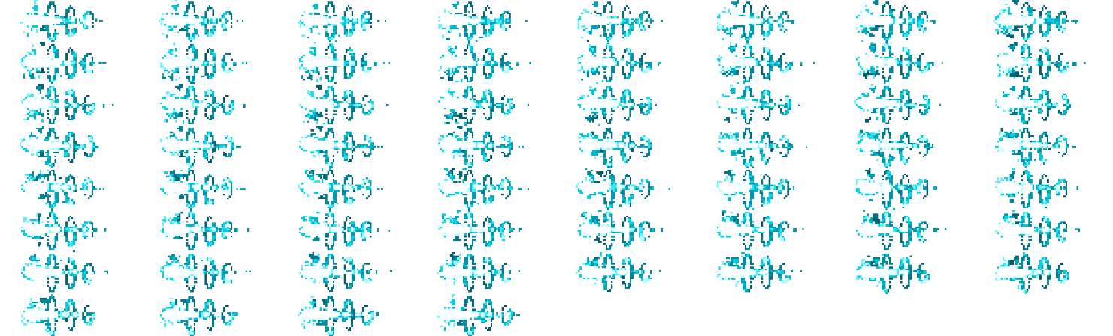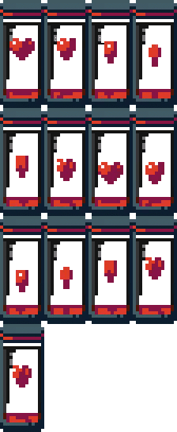

Дані таблиці спрайтів використовуються для створення детального оточення, реалізації ігрових предметів та здібностей персонажа.

***P.S :*** *Велика кількість таблиць спрайтів знаходиться в розробці, тому не прикріплюється.*

* 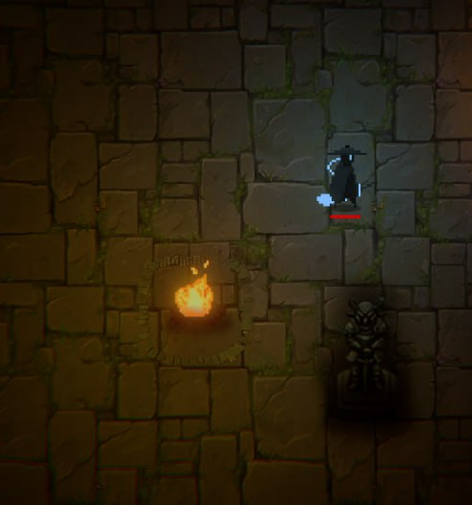***Реалізація шейдерів та світла для візуальних ефектів :***

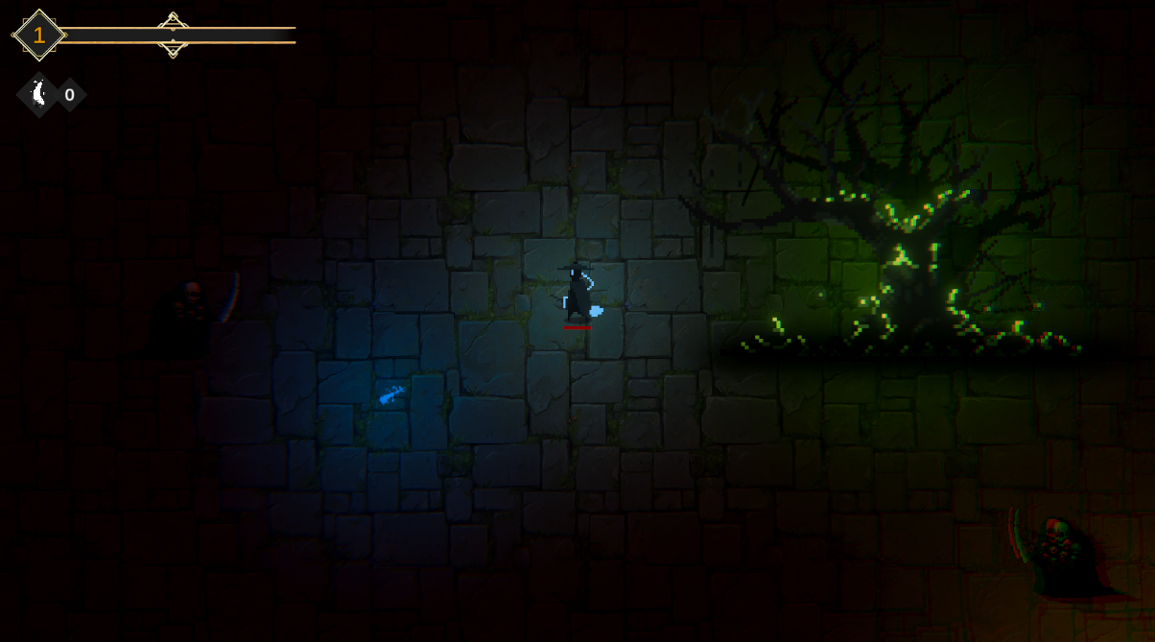***Демонстрація вигляду світу з шейдерами та світлом***

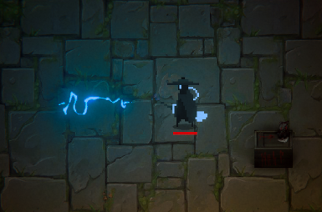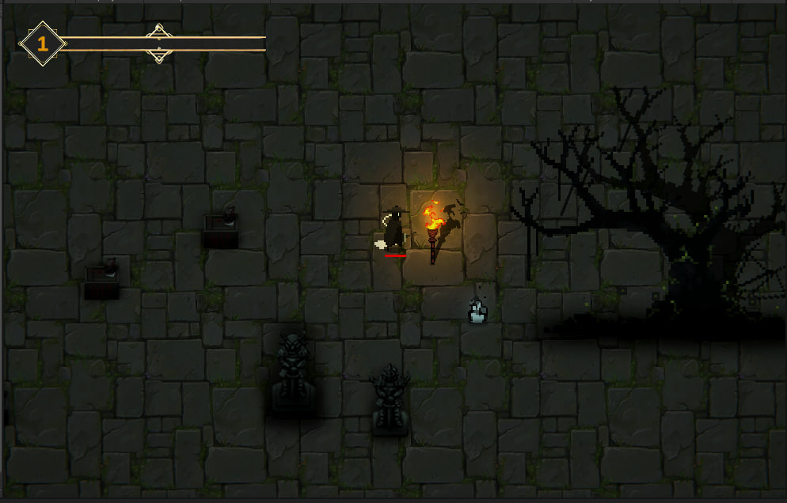***Світ без шейдерів та з мінімальним світлом на вогнищі***

***Здібність Sharp Blade з шейдерами***

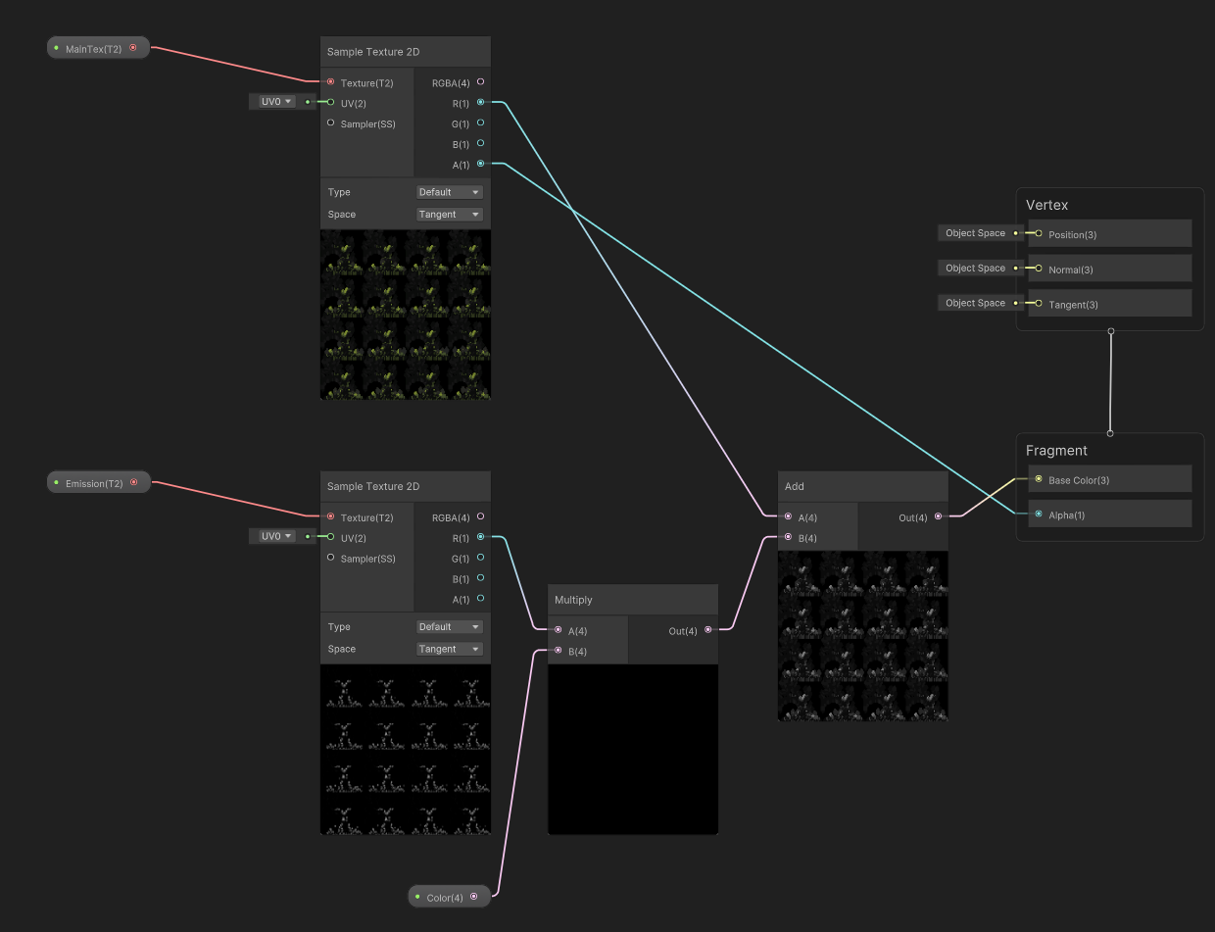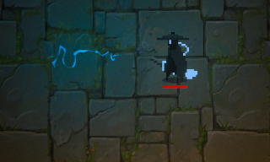***Здібність Sharp Blade без шейдерів, з мінімальним світлом***

***Граф реалізації шейдерів***

Далі, на основі даного графа, створюються матеріали які можна динамічно змінювати для отримання бажаних ефектів.

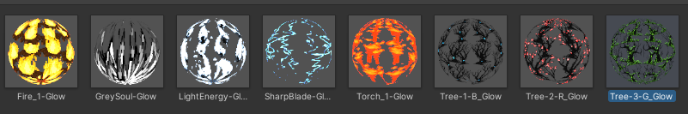***Матеріали для різноманітних об’єктів***

Шейдери та різноманітне освітлення активно використовується у розробці для створення кращої атмосфери світу та візуальних ефектів. Також з ціллю оптимізації, деякі візуальні ефекти можуть бути вимкнені у майбутньому для платформи Android, але при цьому залишаться на Windows.

Завдяки гнучкості скриптів та інтерфейсів, версія гри для PC та Android відрізняється в більшій мірі виглядом інтерфейсів та управлінням, тому її не важко адаптувати під обидві платформи.

***Майбутні оновлення…***